ATTACHMENT 6g

Pre-Exposure Survey:

Online, Spanish

WEB SURVEY APPEARANCE
Optimization for best viewing and ease of use on multiple devices (desktop, laptop, tablet, smartphone)
Header Text: Evaluación de detección del cáncer de próstata de los CDC
Footer Text: Si tiene alguna pregunta sobre el estudio, envíe un correo electrónico a nuestra mesa de ayuda a <danielle.nielsen@icf.com>
Logo:
Survey Termination: Gracias por su interés y tiempo. No califica para este estudio en este momento.
Prompt for required questions. Note, All questions should be programmed as soft prompt unless specified as “required”:
Complete todas las preguntas en esta página antes de continuar.
PROMPT FOR ALL OTHER QUESTIONS IF RESPONDENT TRIES TO SKIP
No ha contestado todas las preguntas de esta página. Por favor considere responder a todas las preguntas. Si elige no responder una pregunta, haga clic en siguiente.
Survey Completion text: Gracias por completar la encuesta. Si tiene alguna pregunta sobre el estudio, envíe un correo electrónico al servicio de asistencia técnica de encuestas a <danielle.nielsen@icf.com>.
Sample variables:
[Clinic]
Dr. [Name]

Imported Sample Variables
CLINIC
IMPORTED SAMPLE VARIABLE: Clinic Name
[TEXT BOX]

NAME
IMPORTED SAMPLE VARIABLE: Doctor’s Last Name
[TEXT BOX]

Patient Screener
[ASK ALL]
LANG.
In what language would you like to complete this survey?
¿En qué idioma le gustaría completar esta encuesta?
01 English
02 Español

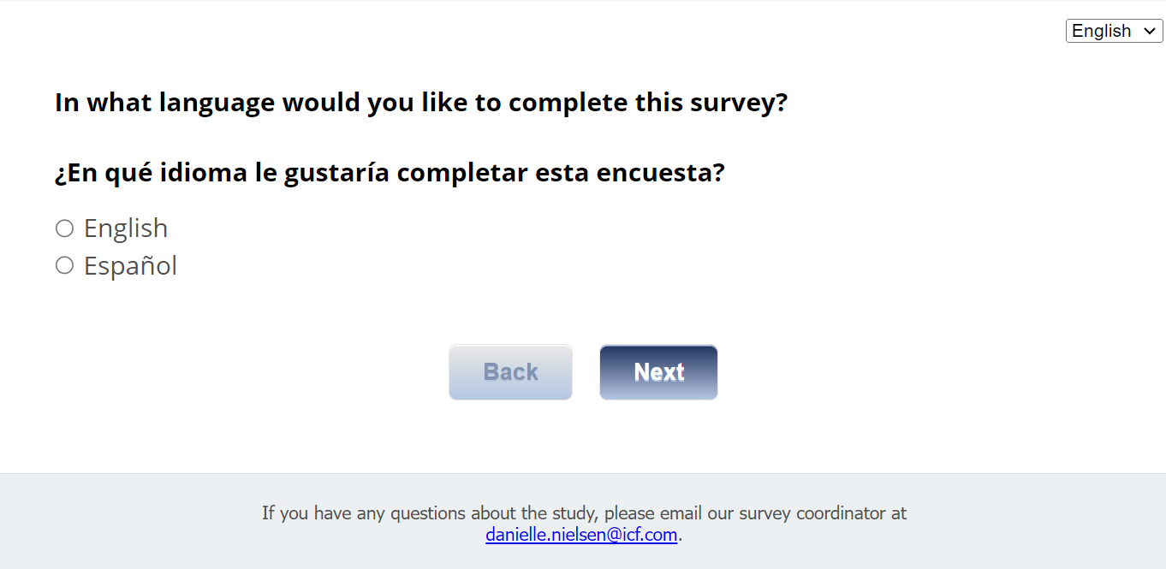

[ASK ALL]
B2.
Le agradecemos su interés en participar en este estudio. El objetivo de este estudio es averiguar si diferentes tipos de herramientas de ayuda para la toma de decisiones pueden ayudar a los hombres a tomar decisiones informadas sobre la detección del cáncer de próstata. Este estudio puede ser una buena manera de aprender más sobre la detección del cáncer de próstata y de hablar con su proveedor de atención primaria sobre sus opciones. Colaboramos con su proveedor de atención primaria, el Dr. [NAME], en este estudio sobre la detección del cáncer de próstata.

Si considera que se han comunicado con usted para este estudio por error, por favor háganoslo saber. Si quiere eliminar su nombre de nuestra lista de contactos para futuros estudios de investigación, por favor comuníquese con nosotros por teléfono (xxx UPDATE WITH helpdesk Phone #) o mensaje electrónico al <study@icfhelpdesk.com>.

Si decide participar en este estudio, se le asignará a uno de tres grupos. Cada grupo recibirá un tipo distinto de material educativo sobre la detección del cáncer de próstata. Dependiendo del grupo al que pertenezca, el estudio requerirá que complete hasta cuatro encuestas o breves pláticas en vivo a lo largo de un periodo de seis meses. Éstas se realizarán a través de enlaces web seguros y por teléfono. Contestar las encuestas no tardará más de 20 minutos. Si se le selecciona para una plática en vivo, esa durará alrededor de 60 minutos. No hay costo alguno por participar en el estudio. Si acepta participar, recibirá una tarjeta regalo por cada encuesta o plática que complete, como agradecimiento por su tiempo y esfuerzo.

Hoy estamos evaluando a las personas para determinar si son elegibles para participar en este estudio. Su participación en este proceso de selección es totalmente voluntaria y requiere entre 5 y 8 minutos de su tiempo para responder a las preguntas. Sus respuestas son totalmente anónimas y confidenciales. Si cumple los requisitos para participar en este estudio, se le pedirá inmediatamente que complete una breve encuesta. Por favor comuníquese con Danielle Nielsen, gerente del proyecto de ICF, si tiene alguna pregunta antes, durante o después de completar este cuestionario de selección.

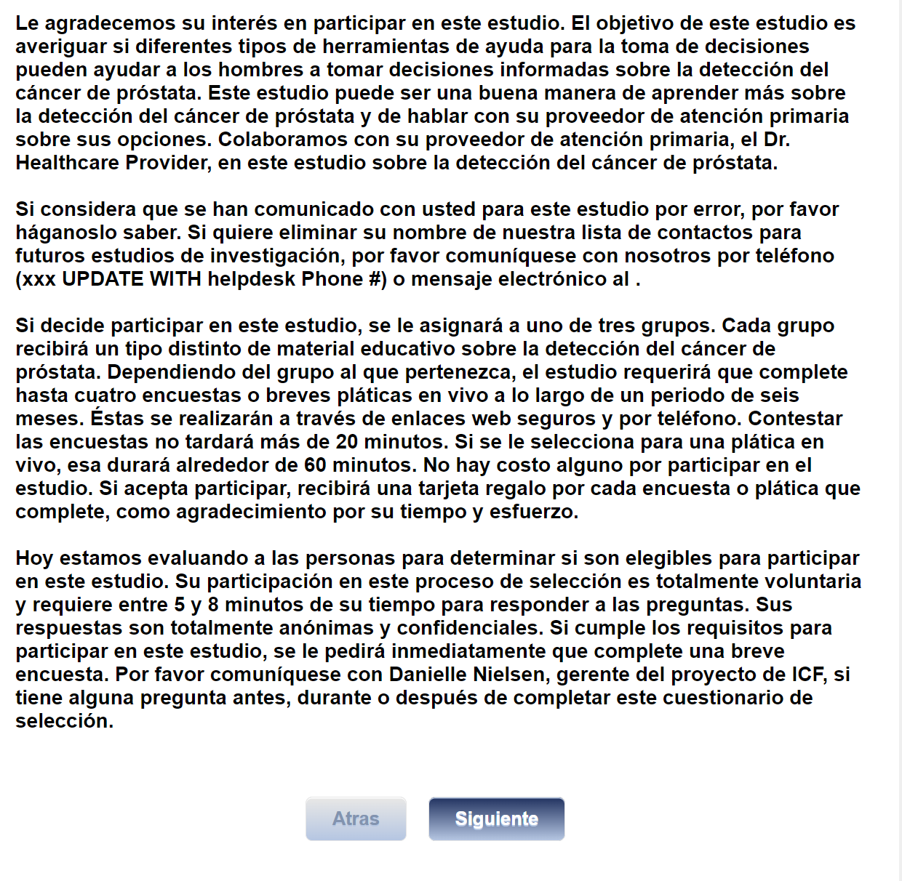

[ASK ALL]
[REQUIRED]
S1.
¿Tiene entre 55 y 69 años de edad?
01 Sí
02 No
[terminate if s1=02]

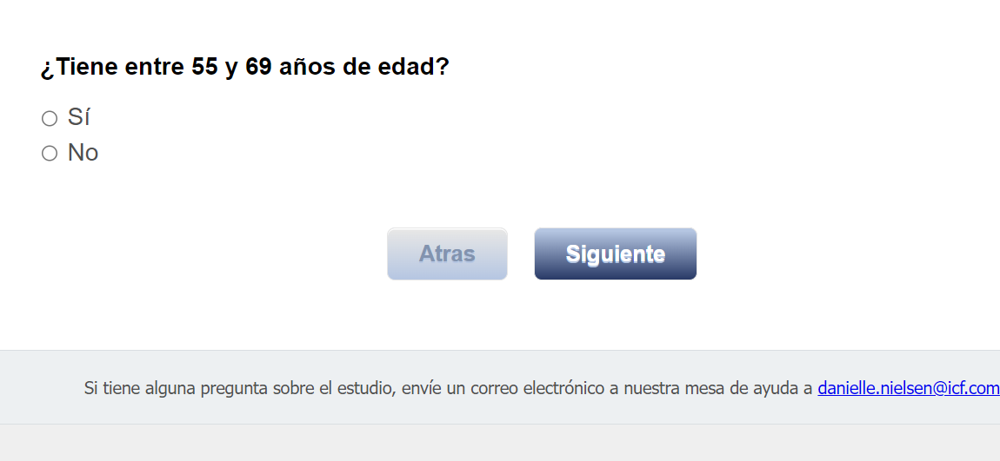

[ASK ALL]
[REQUIRED]
S2.
¿Qué sexo le asignaron al nacer?
01 Hombre
02 Mujer
03 Prefiere no revelar
[TERMINATE IF S2=02,03]

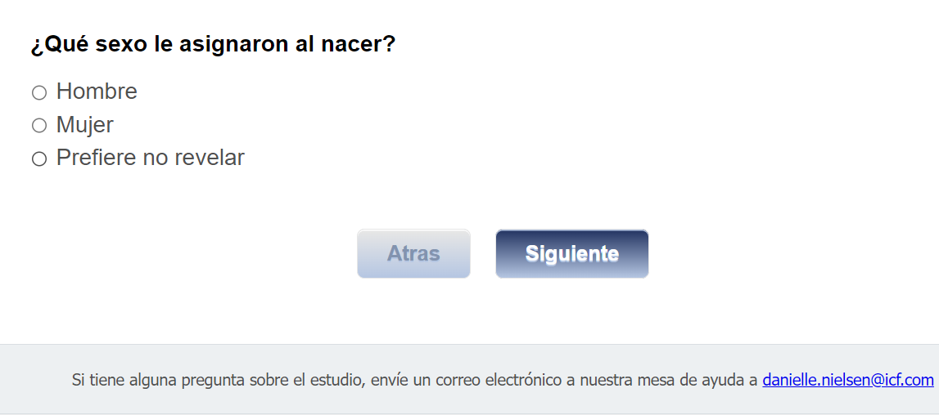

[ASK ALL]
[REQUIRED]
S3.
¿Tiene acceso a Internet?
01 Sí
02 No
[TERMINATE IF S3=02]

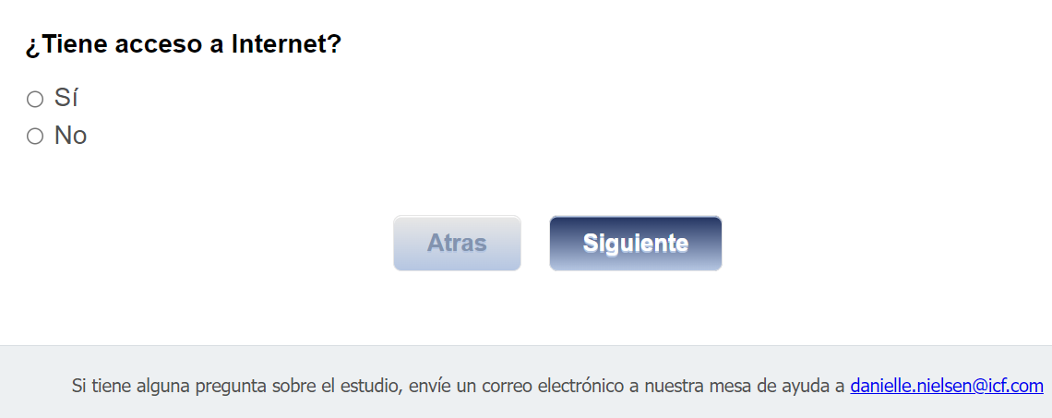

[ASK ALL]
[REQUIRED]
S4.
¿Tiene ya sea una dirección de correo electrónico válida?
01 Sí
02 No

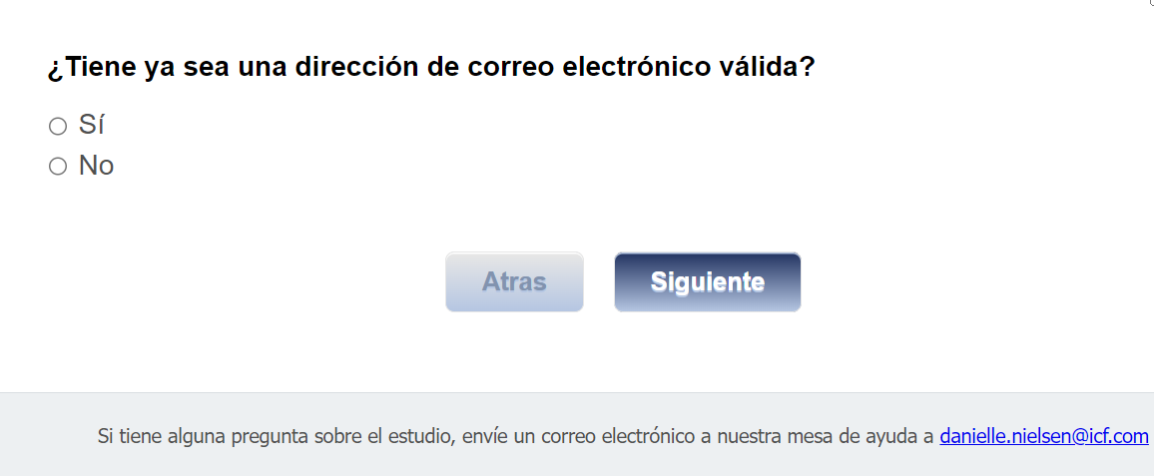

[ASK IF S4=02]
S4a.
¿Tiene un número de teléfono con capacidades de SMS (mensajes de texto)?
01 Sí
02 No
[TERMINATE IF S4=02 AND S4a=02]

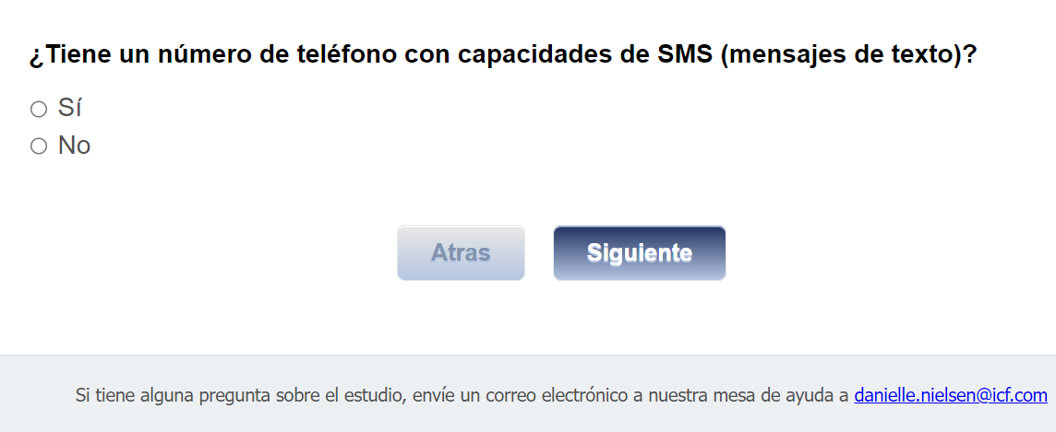

[ASK ALL]
[REQUIRED]
S5.
¿Tiene próximamente una visita con su proveedor de atención de la salud?
01 Sí
02 No
[TERMINATE IF S5=02]

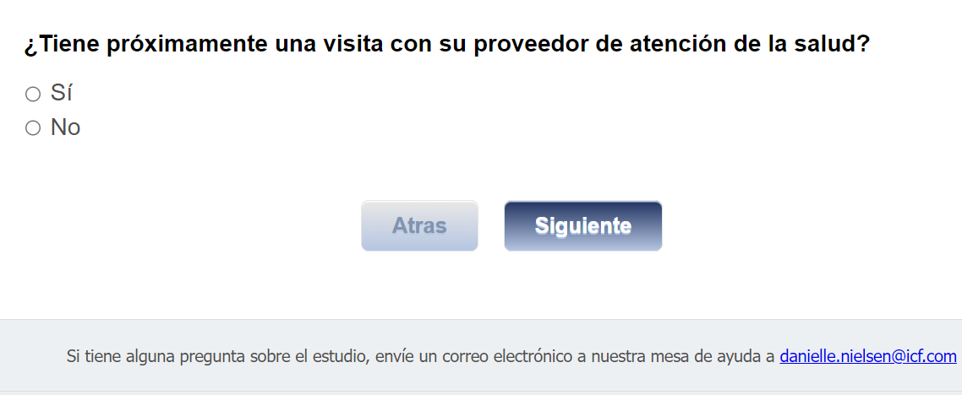

[ASK ALL]
[REQUIRED]
S6.
¿Le interesa participar en este estudio?
01 Sí
02 No
[TERMINATE IF S6=02]

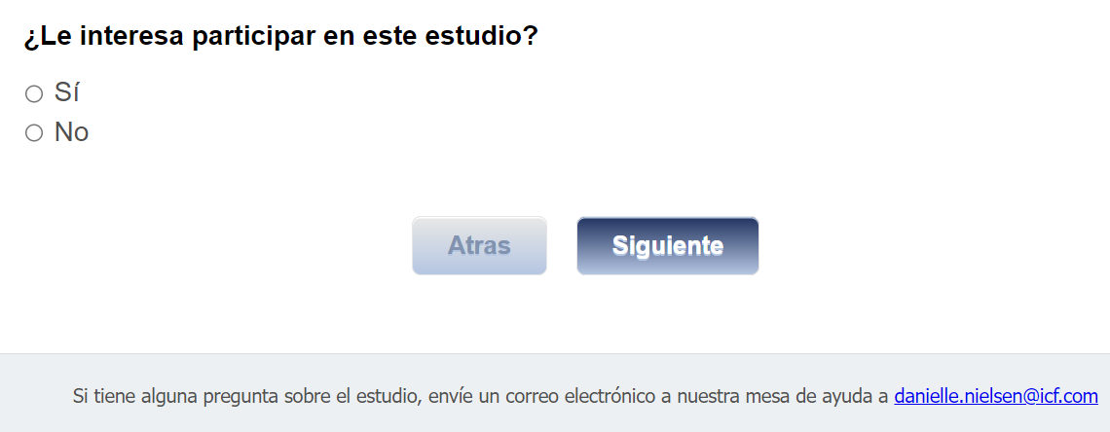
NOTE FOR PROGRAMMING: In full fielding, Once eligible participants complete Screener Questions 1 through 6, they should move directly to the pre-exposure survey.

Informed Consent
[ASK ALL]
[REQUIRED]
C1CONSENT.
Se le está pidiendo que participe en este estudio porque recibe atención en [CLINIC] y es elegible para que se le haga un examen de detección del cáncer de próstata. El objetivo de esta encuesta es recopilar información sobre su historial de exámenes de detección del cáncer de próstata y su toma de decisiones.

¿Quién envía esta encuesta? ICF es una empresa consultora que trabaja con la División de Prevención y Control del Cáncer (Division of Cancer Prevention and Control; DCPC) de los Centros para el Control y la Prevención de Enfermedades (Centers for Disease Control and Prevention; CDC) para evaluar distintas ayudas para tomar decisiones sobre los exámenes de detección del cáncer de próstata y su capacidad para ayudar a los hombres de 55 a 69 años a tomar la decisión de hacerse o no la prueba del PSA.

¿Cuánto se tardará? Contestar esta encuesta no le llevará más de 20 minutos. Su participación en este estudio es 100% voluntaria, lo que significa que puede elegir si desea o no participar en él.

¿Cuáles son los riesgos y beneficios de contestar la encuesta? Como participante en nuestro estudio, existe un riesgo mínimo relacionado con su privacidad y/o confidencialidad, pero se han tomado medidas para eliminar su información personal de modo que no pueda ser identificado. Sólo los integrantes del equipo de investigación tendrán acceso a la información del estudio. Recuerde que usted es libre de decidir no participar en este estudio. También es libre de abandonar el estudio en cualquier momento. Abandonar el estudio no interferirá con su atención, el pago de su atención de la salud o su elegibilidad para recibir beneficios de atención de la salud.

¿Hay algún costo asociado al estudio? No hay costo alguno para usted por participar en este estudio.

¿Qué sucederá después? El equipo del estudio puede comunicarse con usted por mensaje de texto, correo electrónico o teléfono para compartir información o invitarle a responder a otras encuestas o entrevistas. Todas las solicitudes de información son voluntarias. Se le informará la finalidad y el tema de cada solicitud de información para que usted pueda decidir si desea participar o no. Su decisión de participar o no en futuras solicitudes no interferirá con la atención que recibe en la clínica.

¿Cómo se compartirá mi información fuera del estudio? Sus respuestas personales no se compartirán fuera del estudio. Los resúmenes de los resultados de la encuesta que no estén vinculados a su nombre se compartirán con los CDC y/o podrían publicarse en una revista profesional.

¿A quién llamo si tengo problemas o preguntas? Si tiene preguntas o inquietudes sobre su participación en este proyecto, por favor comuníquese con la gerente del proyecto de ICF, Danielle Nielsen, escribiendo a Danielle.Nielsen@icf.com. Si tiene preguntas sobre sus derechos como participante en el estudio, puede comunicarse con la representante de la Junta de Revisión Institucional (Institutional Review Board; IRB) de ICF, Christine Walrath, llamando al (646) 695-8154 o escribiendo a Christine.Walrath@icf.com. Además, puede comunicarse con el punto de contacto de los CDC, (XX Update with CDC Contact) para obtener más información sobre este estudio y cómo los CDC pueden utilizar los resultados.

Si acepta participar en este estudio, por favor haga clic en “Comenzar encuesta”.

Si no acepta participar, por favor haga clic en “No acepto”.
01 Comenzar encuesta
02 No acepto
[TERMINATE IF CONSENT=02]

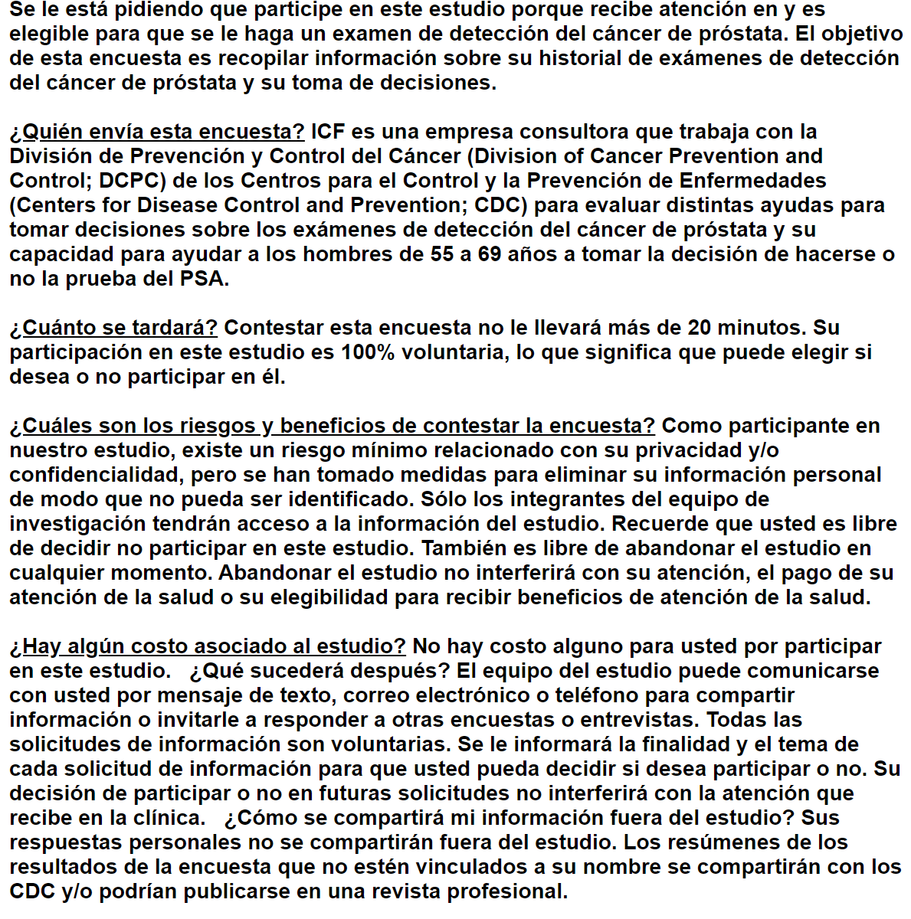
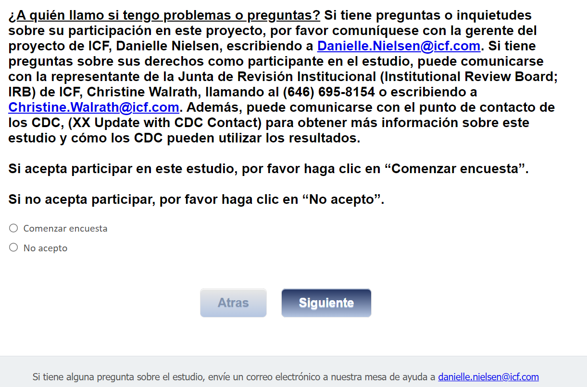

Section 1: Demographic Characteristics
[ASK ALL]
[MUL=8]
Q1.
En esta primera serie de preguntas, nos gustaría recabar información sobre sus antecedentes y su estilo de vida, los cuales a veces pueden influir en la salud de su próstata. Estas preguntas nos permitirán comprender mejor ciertas características de los antecedentes de los participantes de la encuesta, incluyendo su edad, la raza, el origen étnico, los ingresos, la situación laboral, el estado civil y la orientación sexual. Si no está seguro de la respuesta a una pregunta en particular, por favor calcule la respuesta lo mejor que pueda.

¿Cuál es su etnia?
01 Hispano o latino
02 No hispano o latino
99 Prefiero no decir

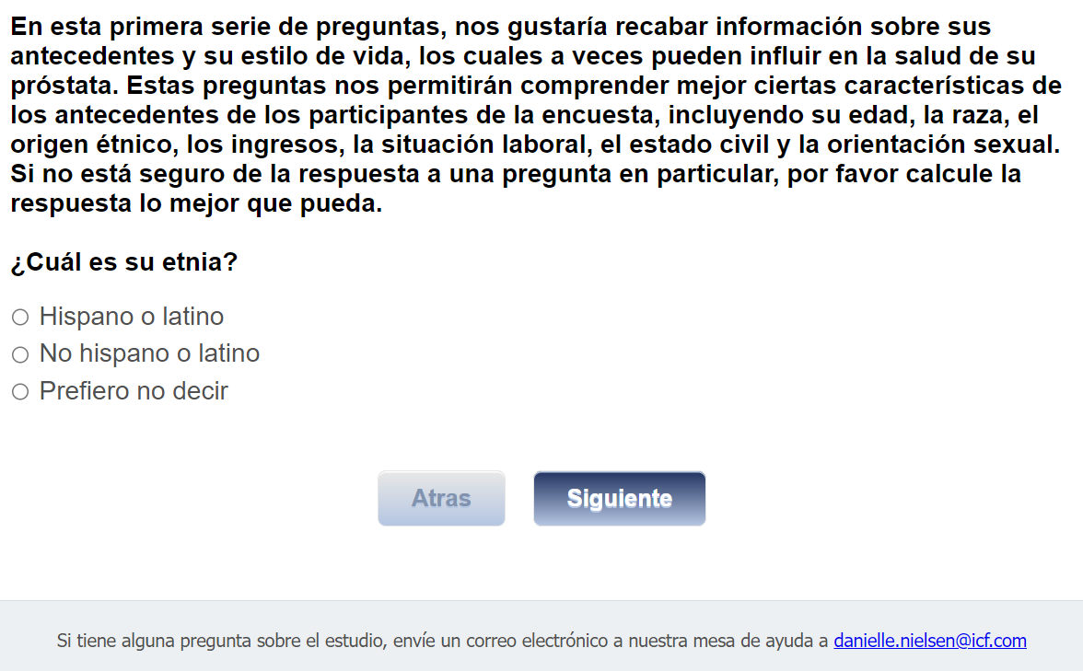

[ASK ALL]
[MUL=5]
Q2.
¿Cuál es su raza (Marque todos los que correspondan.)
01 Indio americano o nativo de Alaska
02 Asiático
03 Negro o afroamericano
04 Nativo de Hawái o de las Islas del Pacífico
05 Blanco
97 Prefiero no decir [EXCLUSIVE]

99 REFUSED [EXCLUSIVE]

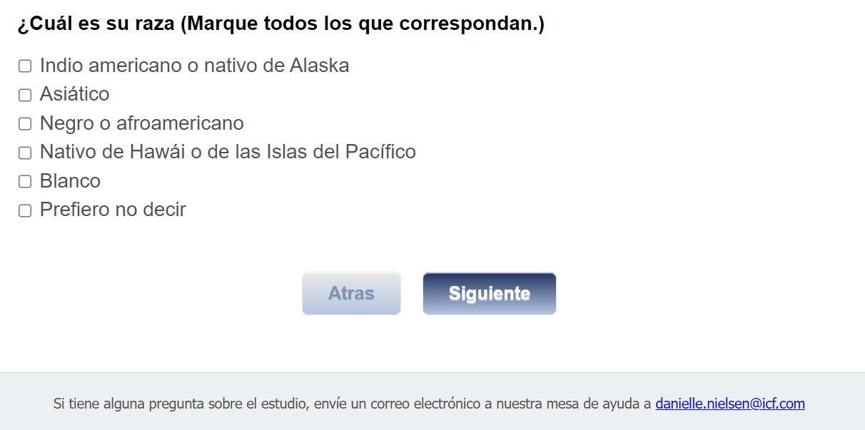

[ASK ALL]
Q3.
¿Cuál idioma principal habla?
01 Inglés/Principalmente inglés
02 Español/Principalmente español
03 Inglés y español por igual
04 Otro (especifique) [TEXT BOX]

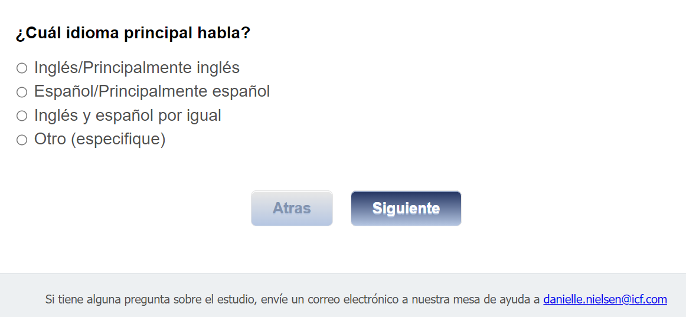

[ASK ALL]
SEXOR.
¿Cuál de los siguientes representa mejor cómo piensa de sí mismo?
01 Heterosexual, lo cual es no ser gay o lesbiana
02 Gay o lesbiana
03 Bisexuales
04 Uso otra palabra (especifique [TEXT BOX]
99 Prefiero no decir

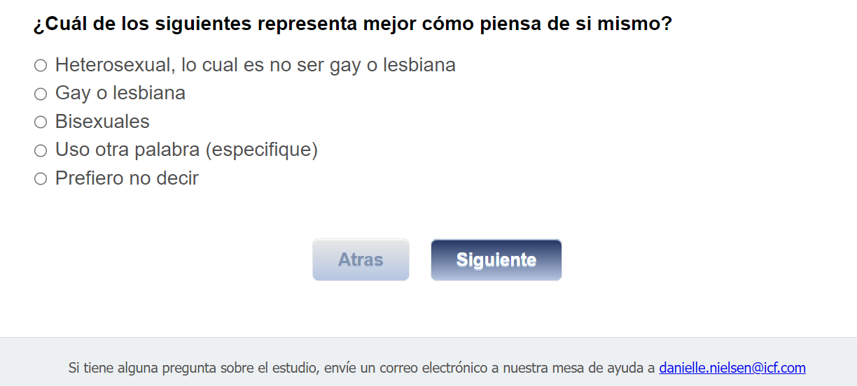

[ASK ALL]
TRANS.
¿Se consideras transgénero?
01 Sí, transgénero, de hombre a mujer
02 Sí, otro (especificar) [TEXT BOX]
03 No
99 Prefiero no decir

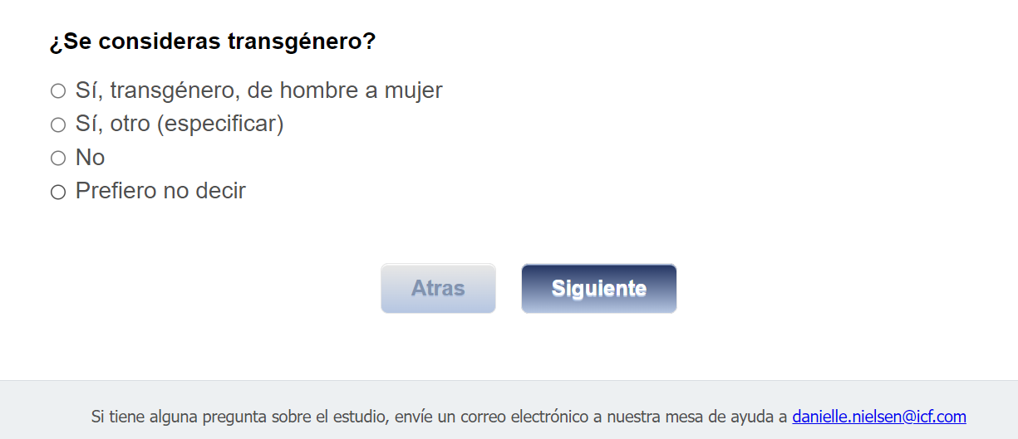

[ASK ALL]
Q4.
¿Cuál es su estado civil?
01 Casado/vive con pareja
02 Viudo
03 Divorciado
04 Separado
05 Soltero o no Casado

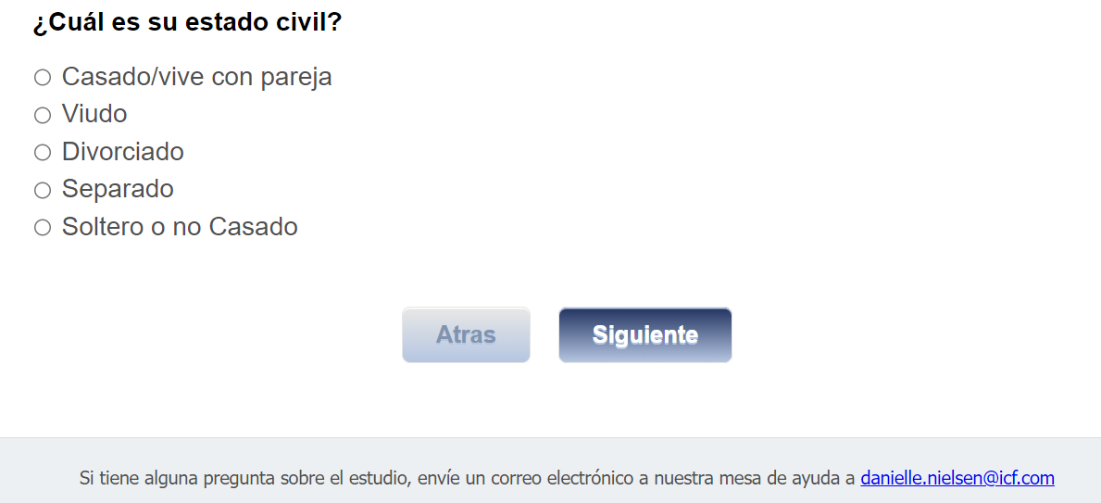

[ASK ALL]
Q5.
¿Cuál es el grado o año más alto de escuela que completó?
01 Nunca asistió a la escuela o solo asistió al jardín de niños.
02 Grados 1 al 8
03 Grados 9-11
04 Grado 12 (high school) o GED
05 1 a 3 años de universidad
06 4 años o más de universidad

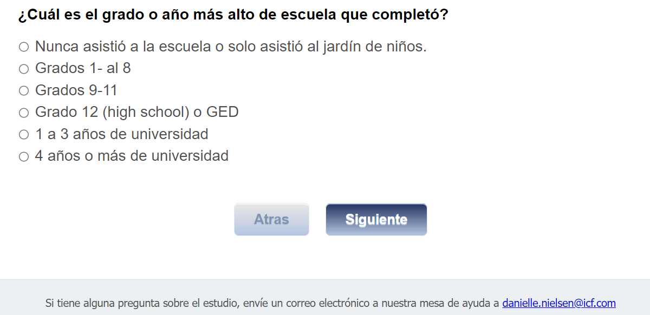

[ASK ALL]
Q6.
¿Está usted empleado?
01 Sí
02 No

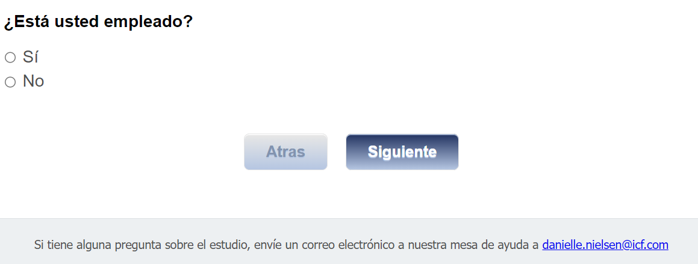

[ASK IF q6=01]
Q6a.
¿Tiene usted un empleo de:
01 Tiempo completo
02 Tiempo parcial

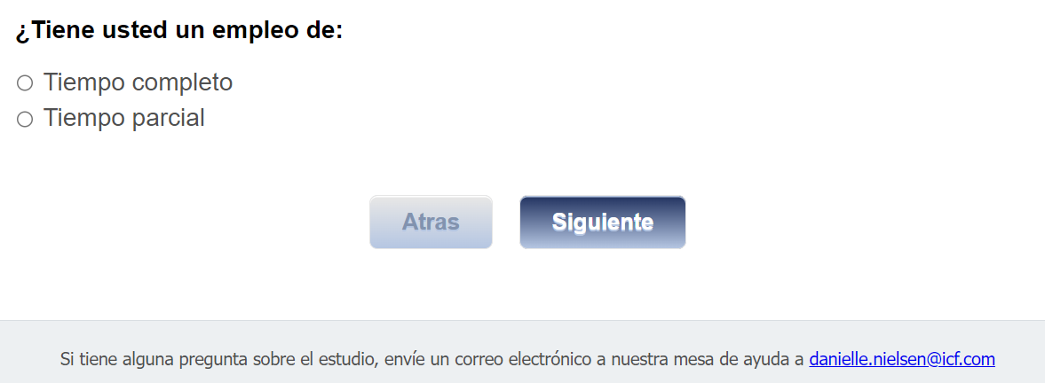

[ASK IF q6=02]
Q6b.
¿Tiene usted un empleo de:
01 Está jubilado
02 Es amo de casa
03 Busca trabajo
04 Recibe discapacidad

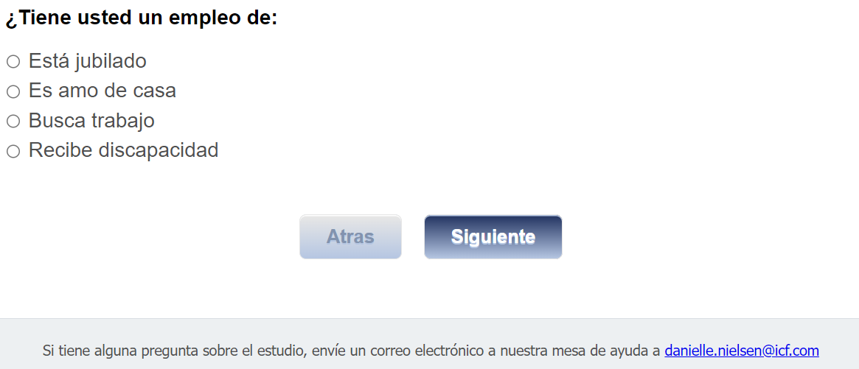

[ASK ALL]
Q7.
¿Qué tipo de trabajo desempeña o desempeñaba o cuál era el cargo de su trabajo? (por ejemplo, enfermero diplomado, gerente de personal, mecánico de automóviles, contador, operador de amoladora)
[TEXT BOX]
[250 CHARACTERS]

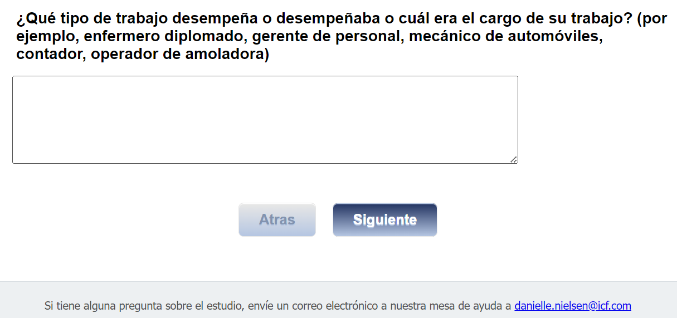

[ASK ALL]
[MUL=8]
Q8.
¿Cuál es la fuente principal actual de su seguro médico?
01 Un plan adquirido a través de un empleador o sindicato (incluyendo los planes adquiridos a través del empleador de otra persona).
02 Un plan privado no gubernamental que usted u otro miembro de la familia compra por su propia cuenta
03 Medicare
04 Medigap
05 Medicaid
06 Atención médica relacionada con el ejército/militar
07 Plan de salud patrocinado por el Estado
08 Servicio de Salud Indígena (IHS, por sus siglas en inglés)
09 Otros programas del gobierno (especifique)[TEXT BOX]
10 Ninguna cobertura de tipo alguno [EXCLUSIVE]
11 Otro (especifique) [TEXT BOX]

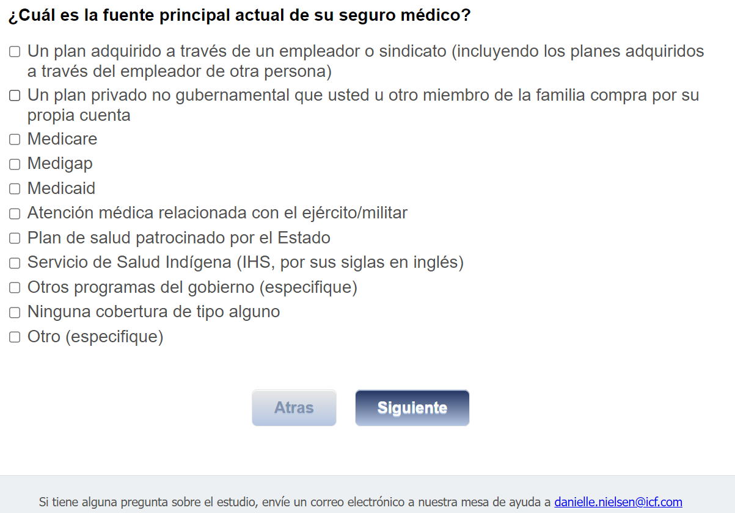

[ASK ALL]
Q9.
A continuación, encontrará una lista de grupos de ingresos. Por favor, seleccione el grupo qué mejor representa sus ingresos familiares totales combinados de los últimos 12 meses. (Esto incluye los ingresos totales antes de impuestos que usted, y todos los integrantes de su familia que viven con usted, ganaron en los últimos doce meses. Por favor, incluya dinero de trabajos, ingresos netos de negocios, granjas o alquileres, pensiones, dividendos, asistencia social, pagos del seguro social y cualquier otro dinero que usted o cualquier otro integrante de su familia que viva con usted haya recibido).
01 Menos de $10,000
02 De $10,000 a $19,999
03 De $20,000 a $39,999
04 De $40,000 a $59,999
05 De $60,000 a $100,000
06 Más de $100,000

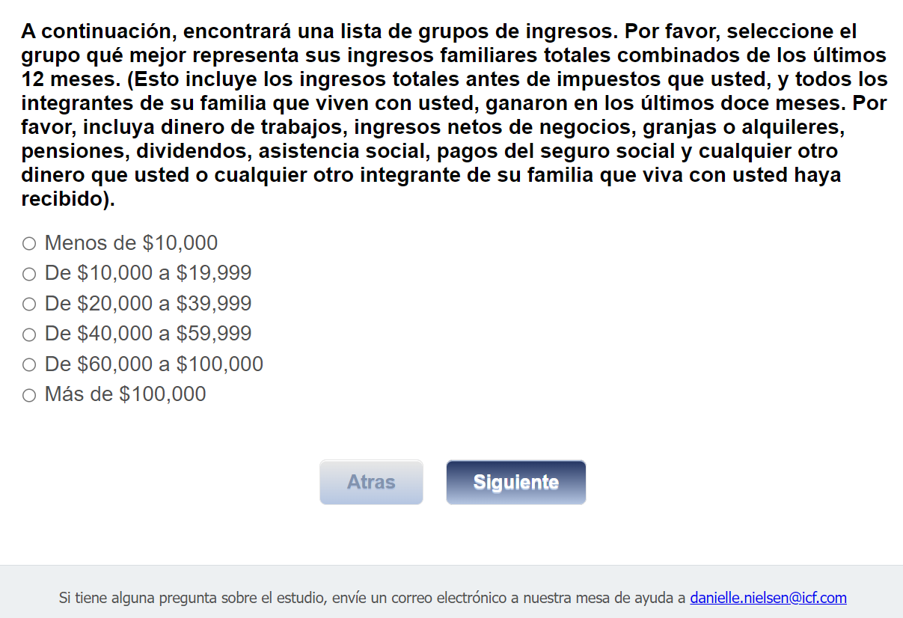

[ASK ALL]
Q10.
¿Cuál es su fecha de nacimiento? (mm/dd/aaaa)
Numeric text box [mm/dd/yyyy]

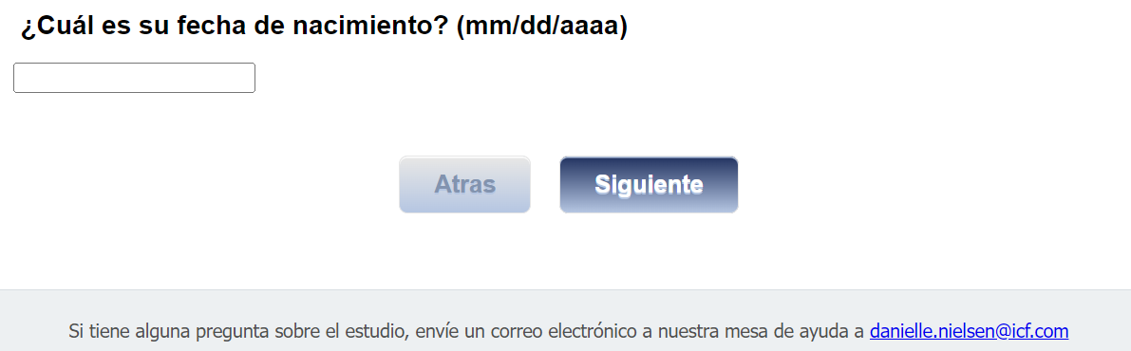

[ASK ALL]
ZIP.
¿En qué código postal vive? (introduzca el código postal numérico de 5 dígitos)
[TEXT BOX]
[MASK VALIDATION OF 5 DIGITS]

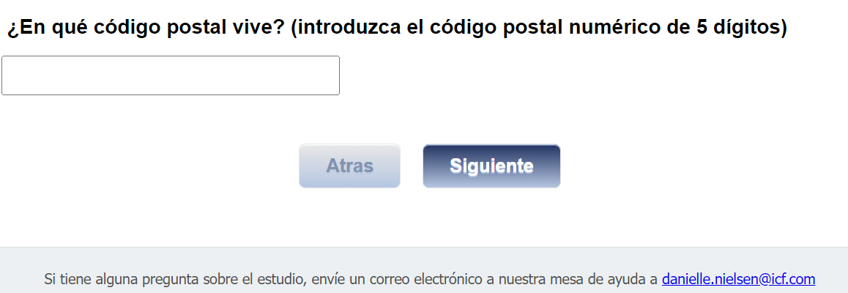

Section 2: Prostate Cancer Experience
[ASK ALL]
Q11.
Para el siguiente conjunto de preguntas, nos gustaría comprender su experiencia personal y familiar con el cáncer de próstata y las pruebas de detección del cáncer de próstata. Si no está seguro de la respuesta a una pregunta específica, calcule la respuesta lo mejor que pueda.

¿Tiene antecedentes familiares de cáncer de próstata?
Los antecedentes familiares de cáncer de próstata se definen como tener un pariente de primer grado (padre, hijo o hermano) que haya tenido cáncer de próstata, o tener dos parientes cercanos con cáncer de próstata en el mismo lado de la familia ya sea paterno o materno.
01 Sí
02 No
03 No estoy seguro

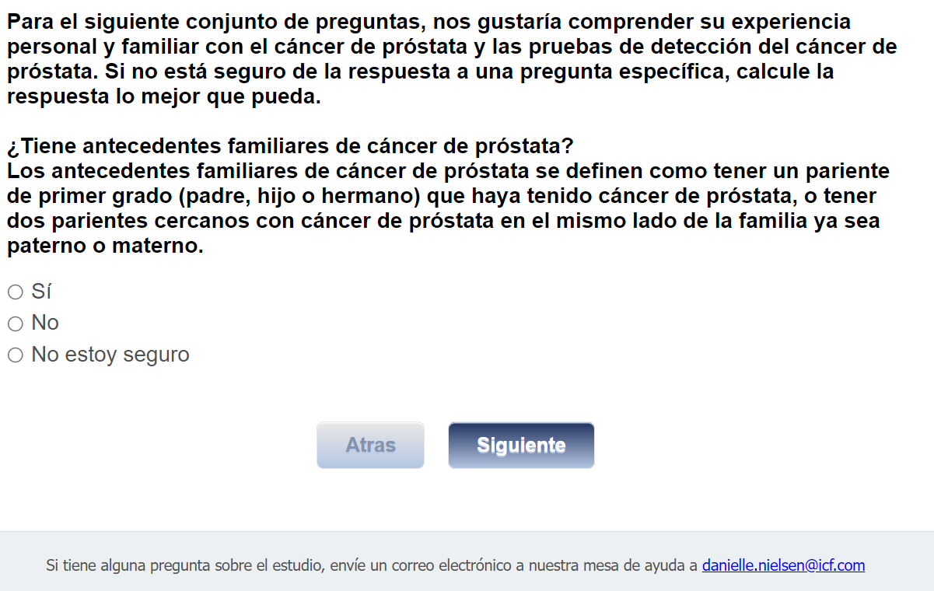

[ASK IF Q11=01]
[MUL=5]
Q12.
¿Quién en su familia tuvo cáncer de próstata? (Seleccione todas las que correspondan)
01 Padre
02 Hermano
03 Abuelo
04 Tío
05 Otro (Especifique) [TEXT BOX]

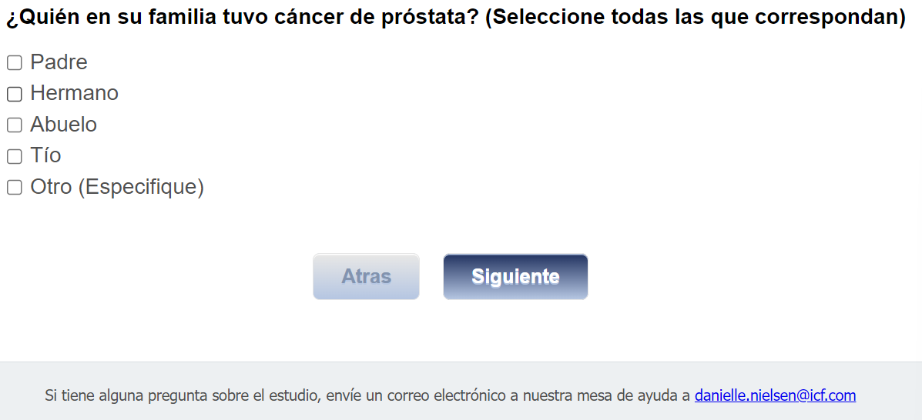

[ASK If Q12= 01-05]
Q13.
[IF Q12 HAS ONLY ONE RESPONSE INSERT “¿A qué edad se detectó el cáncer de próstata de este familiar:
Por favor, calcule la edad lo mejor que pueda.”; IF Q12=MUL INSERT “¿Cuál era la edad del miembro de la familia que tuvo el diagnóstico más reciente, si se conoce? Por favor, calcule la edad lo mejor que pueda.”]
01 Menos de 55 años
02 Entre 55 y 64 años
03 Entre 65 y 74 años
04 75 o más años

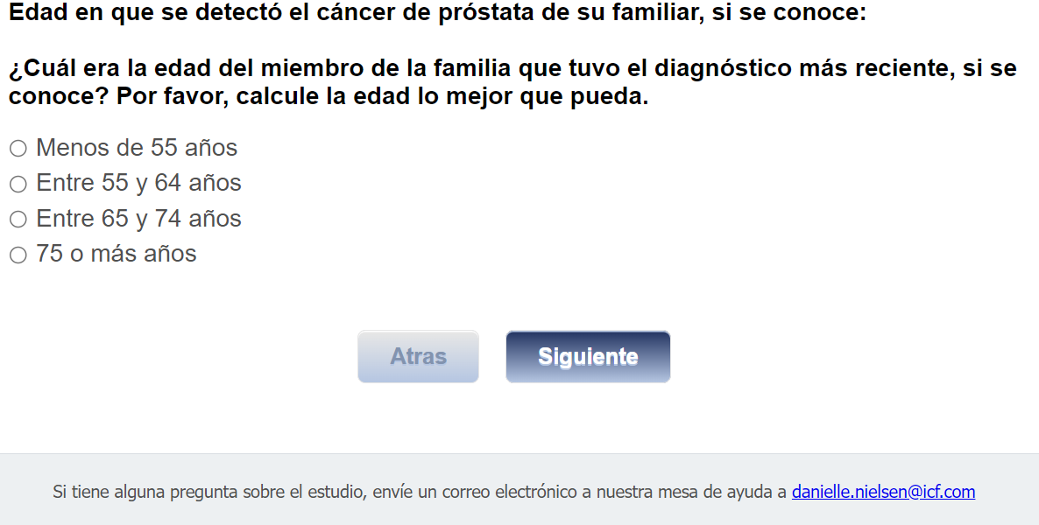

[ASK IF Q11=01]
Q13a.
¿Tiene hijos hombres?
01 Sí
02 No

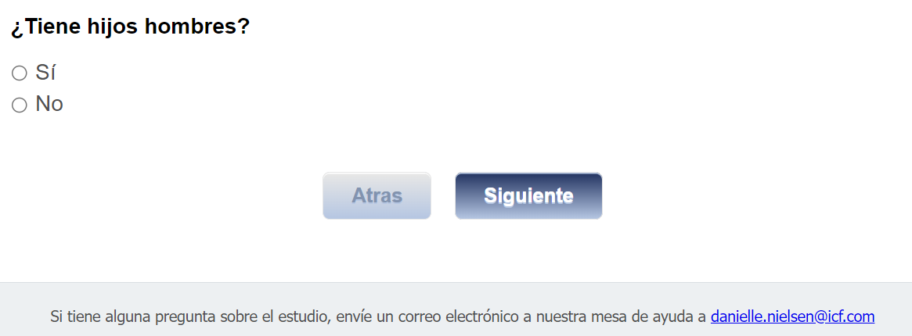

[ASK IF Q13a=01]
Q14.
¿Cuántos hijos hombres tiene?
RANGE 0-8 [NUMBER BOX]

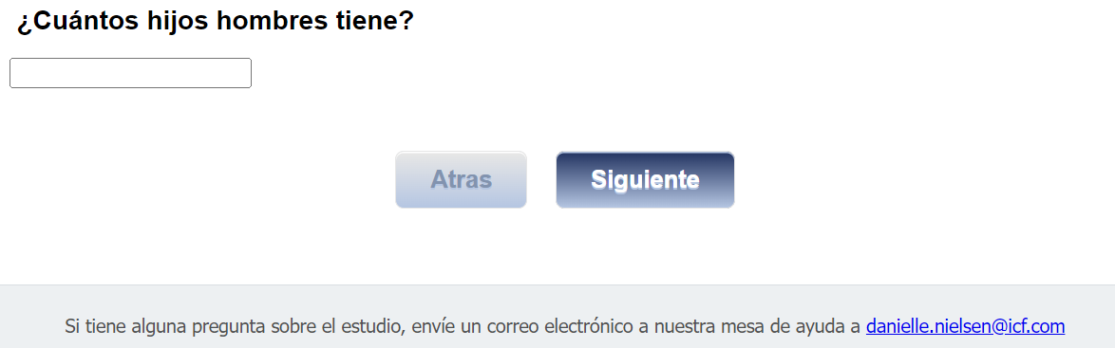

[ASK IF Q14=1]
Q15_1.
¿Su hijo varón alguna vez fue diagnosticado con cáncer de próstata?
01 Sí
02 No

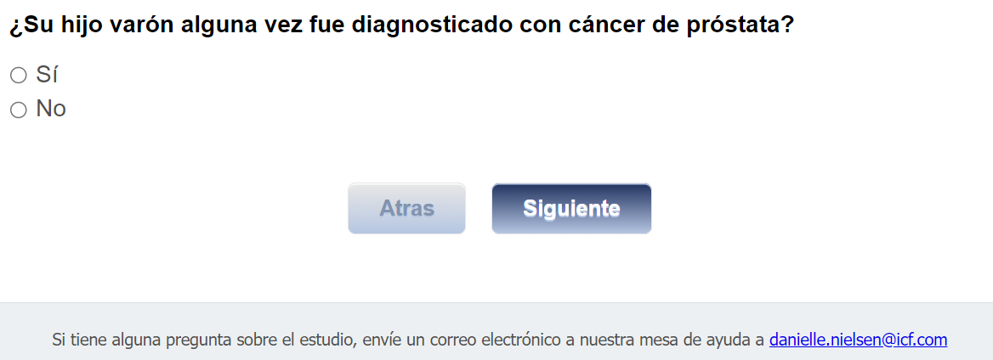

[ASK IF Q14=2-8]
Q15.
¿A cuántos de sus hijos hombres les han diagnosticado cáncer de próstata?
RANGE 0-[Q14]

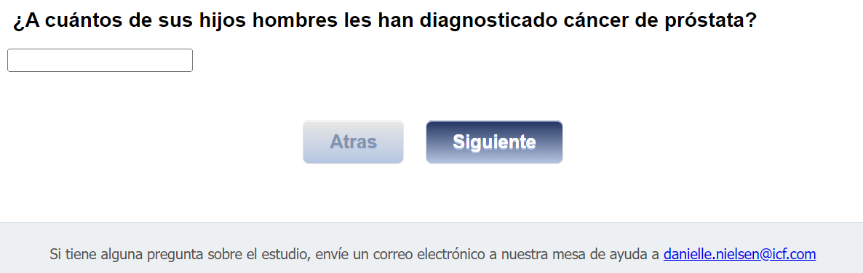

[Start Loop MC; REPEAT UP TO 5 TIMES; IF q15 > 1 INSERT ORDER OF CHILD (1st, 2ND, 3RD, ETC.) AS NOTED IN QUESTION BELOW]

[IF Q15=1-8]
CHILD_TXT
HIDDEN VARIABLE: Text insert for Q16
1 primer
2 segundo
3 tercer
4 cuarto
5 quinto

[ASK IF Q15=1-5 OR Q15_1=01]
Q16.
¿A qué edad recibió su [CHILD_TXT] hijo hombre el diagnóstico de cáncer de próstata?
RANGE 5-95 [NUMBER BOX]

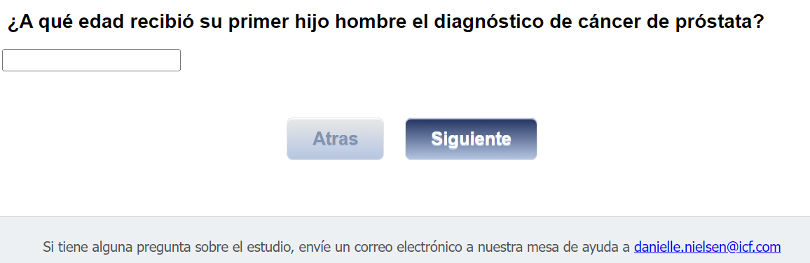

[end Loop MC]

[ASK ALL]
Q17.
¿Se ha hecho un examen de detección de cáncer de próstata (examen digital del recto, prueba del antígeno prostático específico) en los últimos tres años?
01 Sí
02 No

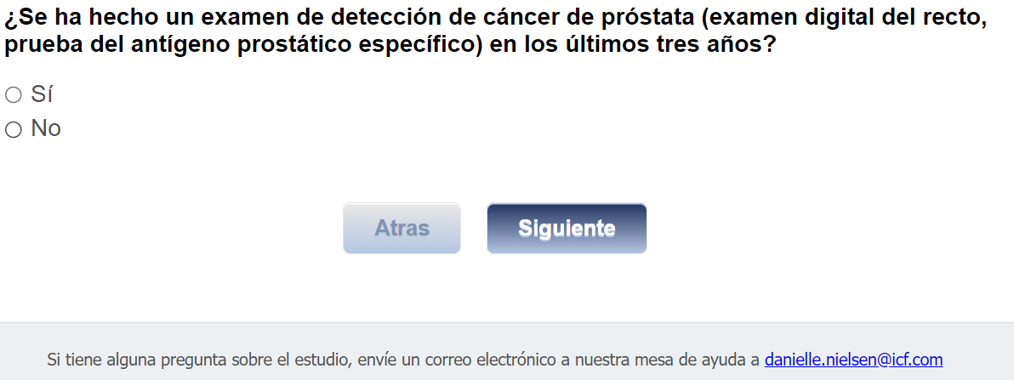

[ASK ALL]
Q18.
Alguna vez ha tenido lo siguiente:

 | 01 Sí | 02 No
Q18a. ¿Una infección de la próstata (prostatitis)?
Q18b. ¿Agrandamiento de la próstata (Benign Prostatic Hyperplasia; BPH)?
Q18c. ¿Cirugía de la próstata para el agrandamiento de la próstata?
Q18d. ¿Biopsia de la próstata?

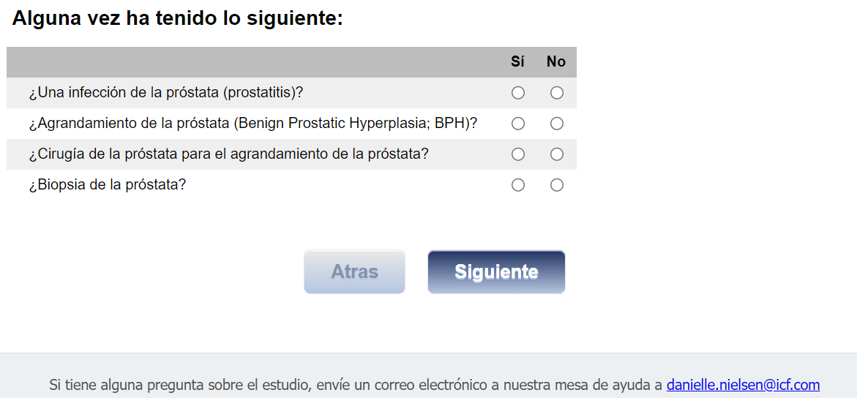

[ASK If Q18d= 01]
Q18d1
¿Cuántas biopsias de próstata se ha hecho?
RANGE 1-9 [NUMBER BOX]

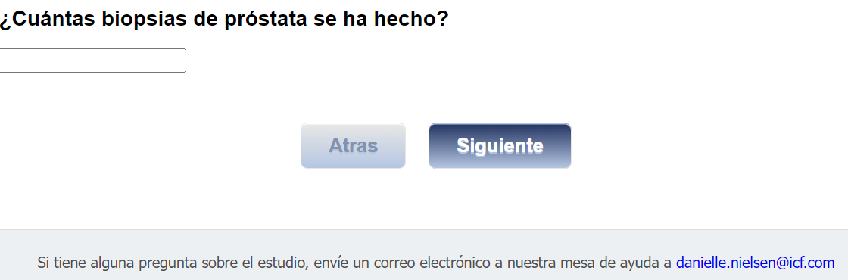
[ASK If Q18d1= 1-9]
Q18d2
¿En qué año se hizo su biopsia de próstata más reciente?
RANGE 1950-2023 [NUMBER BOX, no comma]

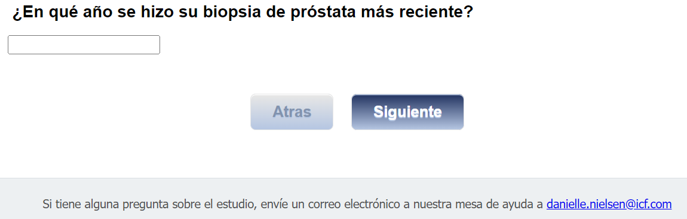

[ASK If Q18d1= 1-9]
Q18d3
¿Cuál fue el resultado de su biopsia de próstata más reciente?
01 Negativo
02 Positivo

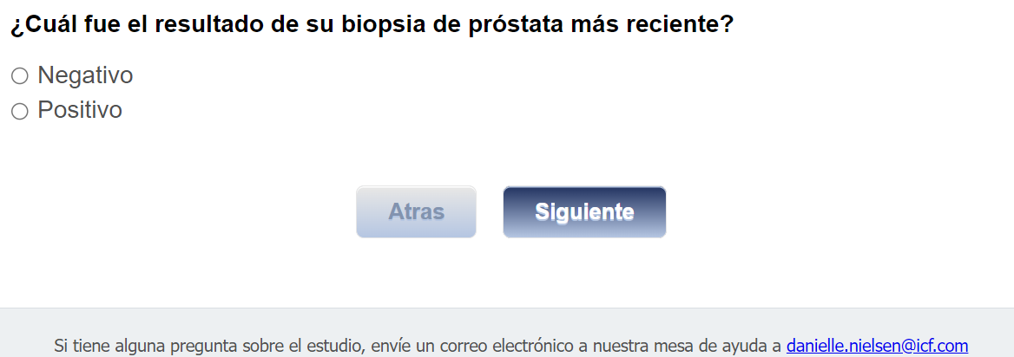

Section 3: Prostate Cancer Knowledge
[ASK ALL]
Q19
Ahora, nos gustaría ver que conoce sobre el cáncer de próstata. Si no está seguro de cómo contestar una pregunta, por favor seleccione la respuesta “No estoy seguro”.

La próstata (o glándula prostática) es un órgano reproductor situado debajo de la vejiga.
01 Cierto
02 Falso
03 No estoy seguro

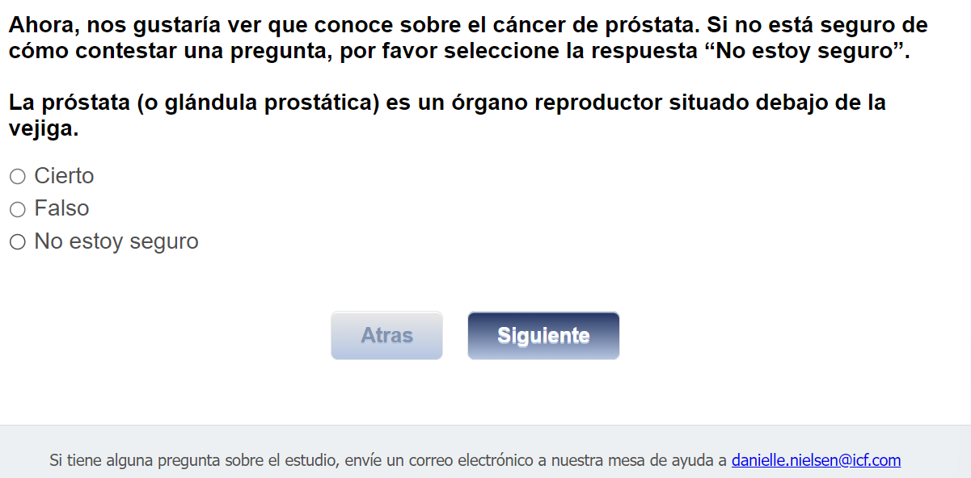

[ASK ALL]
Q19a
La glándula prostática produce algo del líquido que forma parte del semen.
01 Cierto
02 Falso
03 No estoy seguro

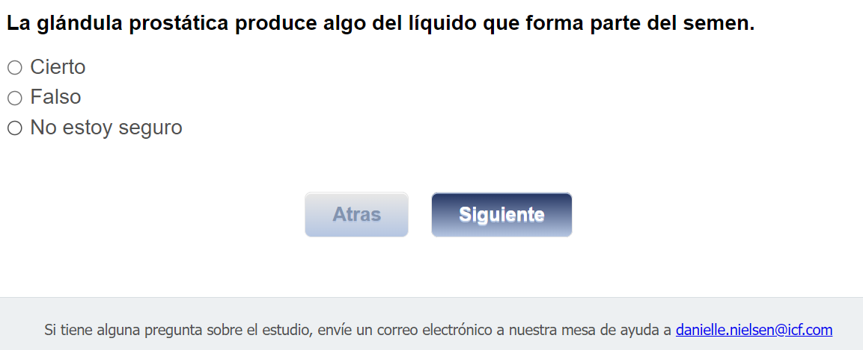

Risk Factors

[ASK ALL]
Q20
Los hombres mayores tienen mayor probabilidad de padecer cáncer de próstata.
01 Cierto
02 Falso
03 No estoy seguro

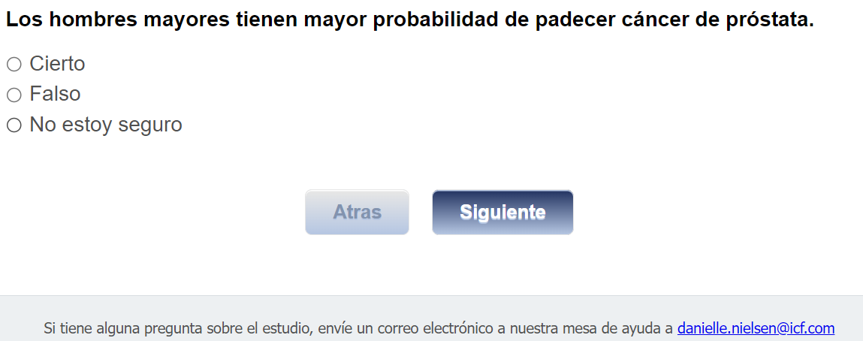

[ASK ALL]
Q21
Más hombres negros o afroamericanos son diagnosticados con cáncer de próstata que hombres blancos.

01 Cierto
02 Falso
03 No estoy seguro

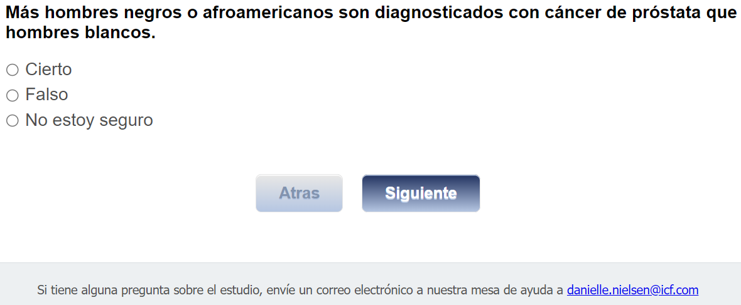

[ASK ALL]
Q22
Los hombres que tienen padres o hermanos con cáncer de próstata tienen mayor probabilidad de padecer cáncer de próstata que los que no los tienen.
01 Cierto
02 Falso
03 No estoy seguro
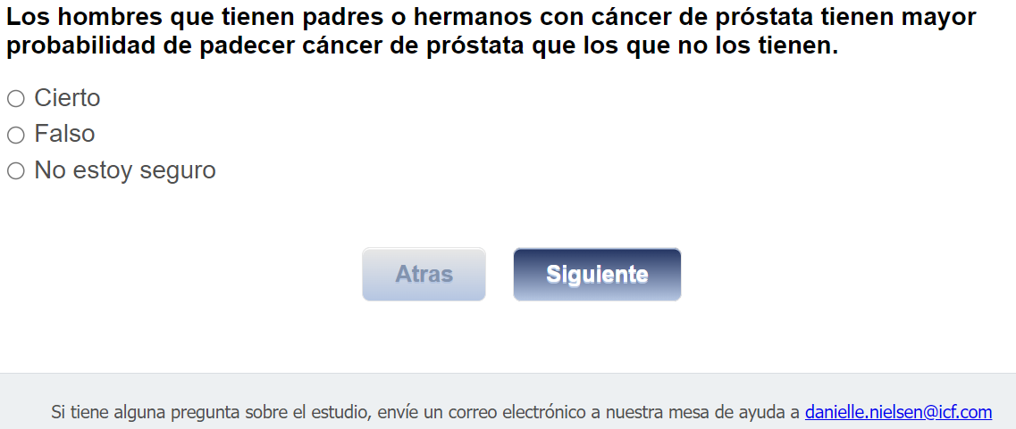
[ASK ALL]
Q23.
¿Quién cree que tiene mayor probabilidad de padecer cáncer de próstata?

01 Hombres blancos
02 Hombres negros o afroamericanos
03 Hombres hispanos o latinos
04 Hombres asiáticos
05 La raza o grupo étnico no es un factor
97 No estoy seguro

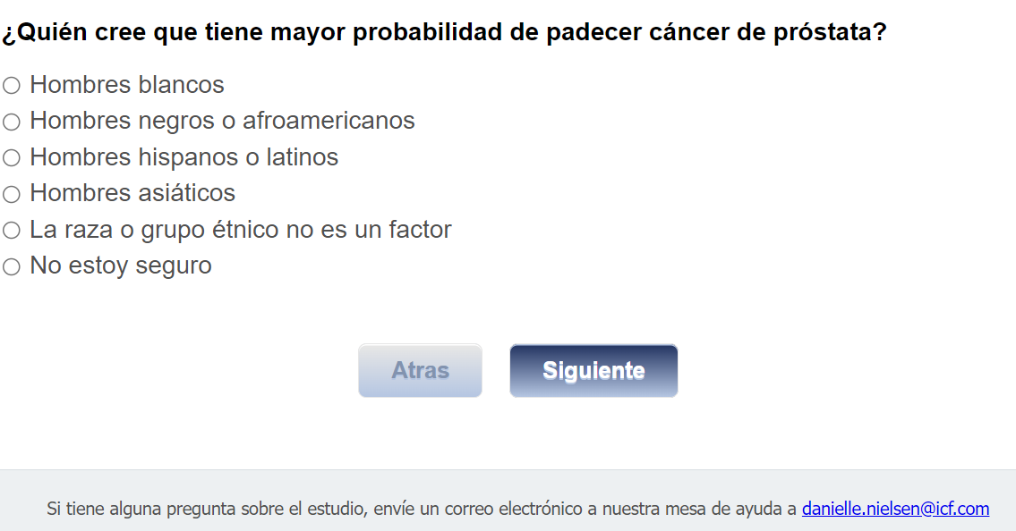

[ASK ALL]
Q24.
¿Quién cree que tiene mayor probabilidad de padecer cáncer de próstata?
01 Un hombre cuyo padre ha tenido cáncer de próstata
02 Un hombre cuyo padre no ha tenido cáncer de próstata
03 No hay ninguna diferencia
97 No estoy seguro

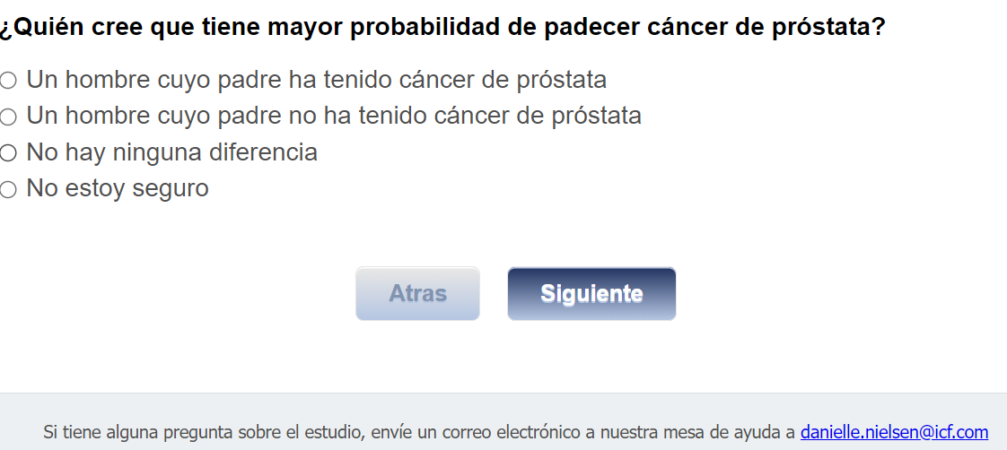

Screening

[ASK ALL]
Q25.
Se puede realizar un análisis de sangre del antígeno prostático específico, (o PSA por sus siglas en inglés), para detectar cáncer de próstata.
01 Cierto
02 Falso
97 No estoy seguro

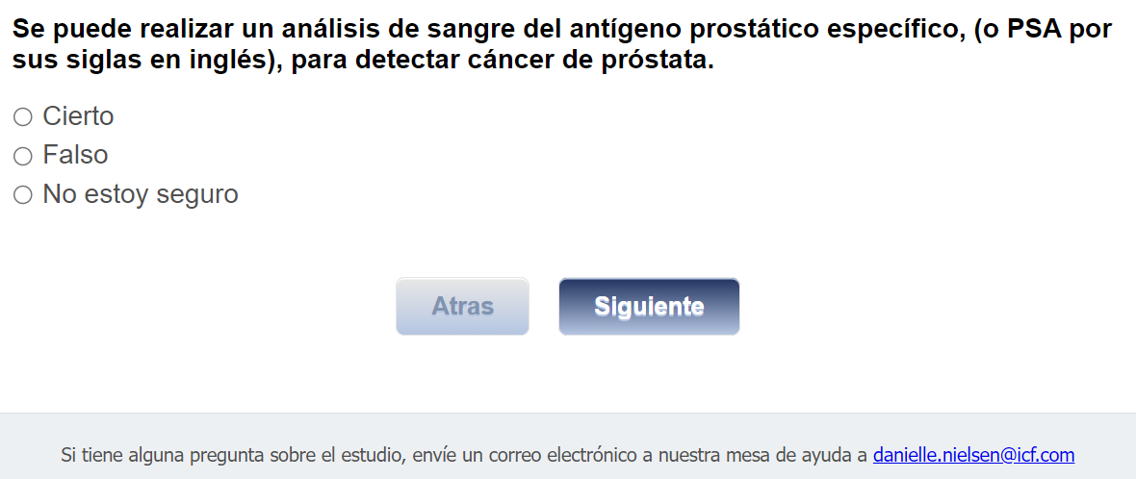

[ASK ALL]
Q26.
Se puede realizar un examen digital del recto (o DRE por sus siglas en inglés) para detectar el cáncer de próstata.
01 Cierto
02 Falso
97 No estoy seguro

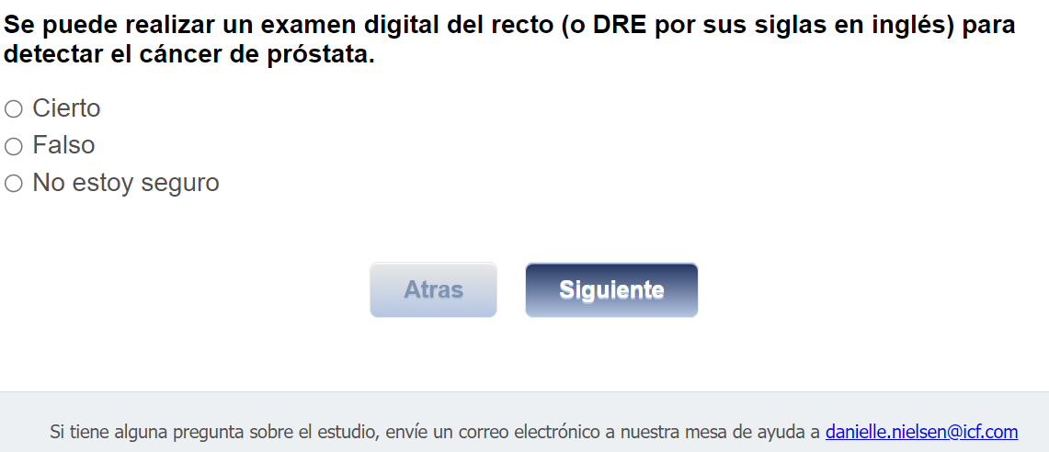

[ASK ALL]
Q27.
La única forma en que un hombre puede saber con certeza si padece cáncer de próstata es realizarse una biopsia de próstata.
01 Cierto
02 Falso
97 No estoy seguro

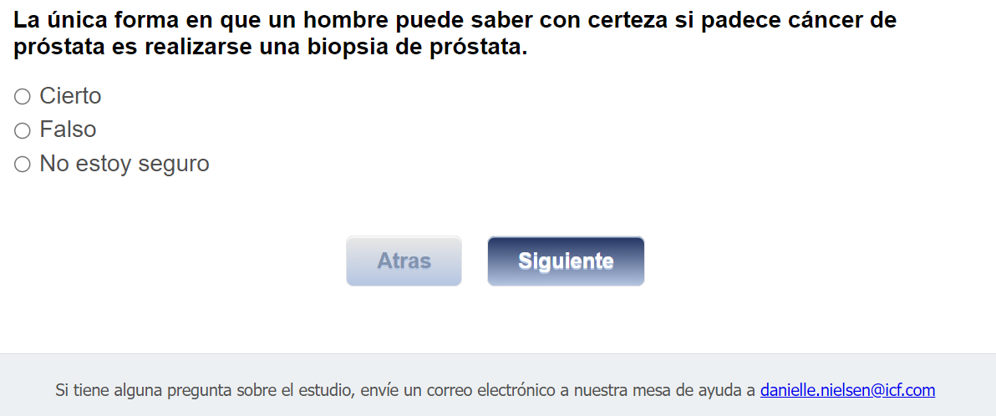
[ASK ALL]
Q28.
La biopsia de próstata consiste en hacer un análisis de sangre para comprobar la presencia de proteínas en la sangre.
01 Cierto
02 Falso
97 No estoy seguro

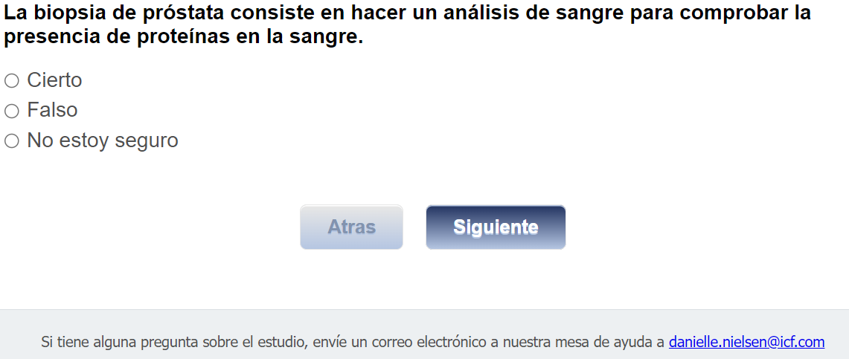

[ASK ALL]
Q29.
Ni el PSA ni el DRE son 100% exactos.
01 Cierto
02 Falso
97 No estoy seguro

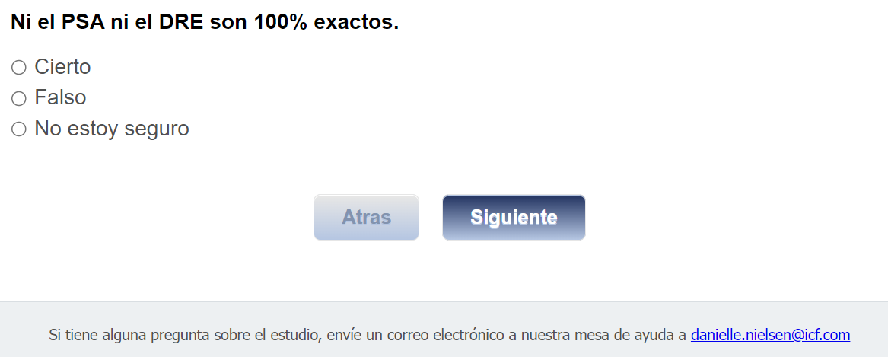

Warning Signs
[ASK ALL]
Q30.
Un hombre puede tener cáncer de próstata y no tener síntomas.
01 Cierto
02 Falso
97 No estoy seguro

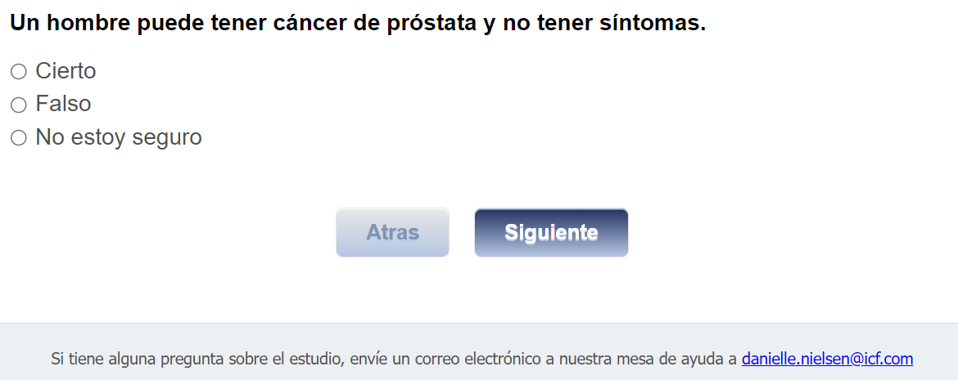

Section 4: Health Literacy
[ASK ALL]
Q34.
Ahora, queremos saber sobre su comprensión de la información de salud. También nos interesa ver qué tan seguro está de completar los formularios médicos y aprender acerca de sus condiciones médicas. Responda cada una de las siguientes preguntas usando nunca, ocasionalmente, a veces, a menudo o siempre.

 | 01 Nunca | 02 Ocasionalmente | 03 A Veces | 04 A Menudo | 05 Siempre
Q34a. ¿Qué tan seguido le ayuda alguien a leer los materiales del hospital?
Q34b. ¿Qué tan seguido tiene problemas para aprender acerca de una condición médica debido a la dificultad para comprender la información escrita?
Q34c. ¿Qué tan seguido tiene problemas para entender lo que le dicen sobre una condición médica?
Q34d. ¿Qué tan seguro está de llenar formularios médicos usted mismo?

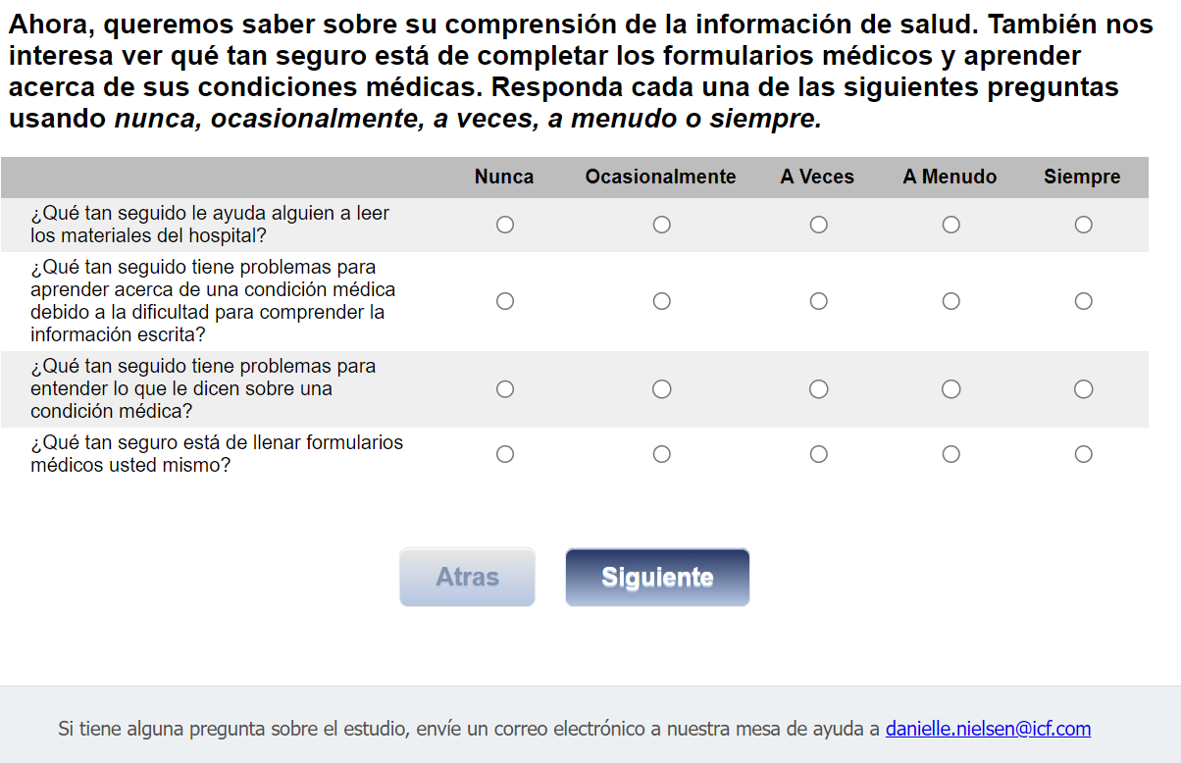

Section 5: Digital Literacy
[ASK ALL]
Q35.
En el siguiente grupo de declaraciones, nos interesa saber sobre su opinión y experiencia usando el Internet para obtener información sobre la salud. Para cada declaración, indique cual respuesta refleja su opinión y experiencia en este momento utilizando muy de acuerdo, de acuerdo, ninguno, en desacuerdo o muy en desacuerdo.

 | 01 Muy de Acuerdo | 02 De Acuerdo | 03 Ninguno | 04 En Desacuerdo | 05 Muy en Desacuerdo
Q35a. Sé cómo encontrar recursos útiles en Internet.
Q35b. Sé cómo usar el Internet para responder a mis preguntas sobre salud.
Q35c. Sé cuáles recursos de salud están disponibles por Internet.
Q35d. Sé dónde encontrar recursos de salud útiles en Internet.

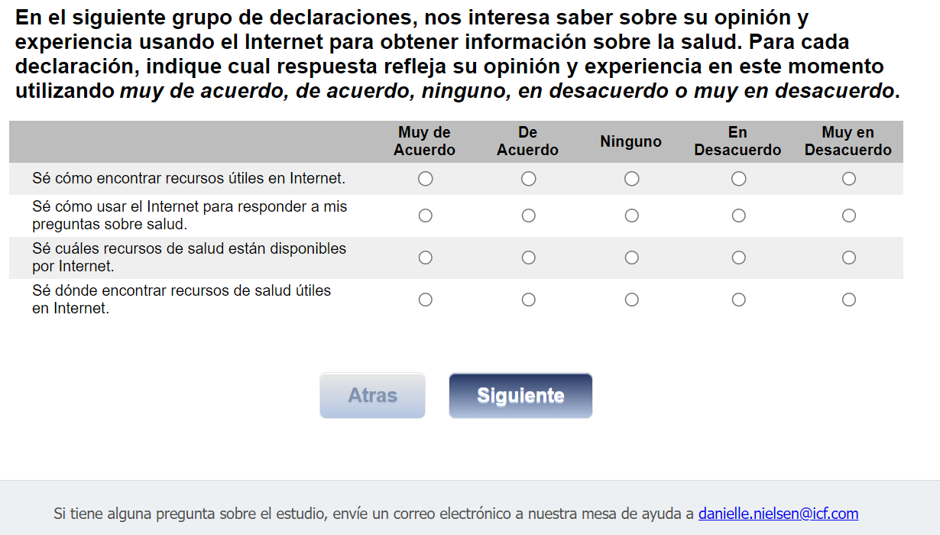

[ASK ALL]
Q35e_h.

 | 01 Muy de Acuerdo | 02 De Acuerdo | 03 Ninguno | 04 En Desacuerdo | 05 Muy en Desacuerdo
Q35e. Sé cómo usar la información de salud que encuentro en Internet para ayudarme.
Q35f. Tengo las habilidades que necesito para evaluar los recursos de salud que encuentro en Internet.
Q35g. Puedo distinguir los recursos de salud de alta calidad de los de baja calidad en Internet.
Q35h. Me siento seguro al usar información de Internet para tomar decisiones de salud.

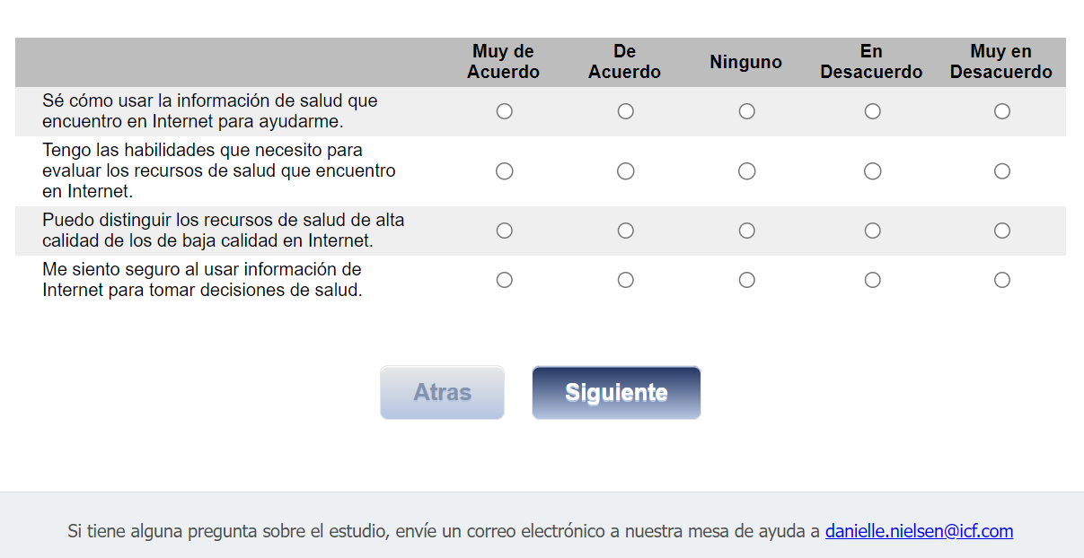

Section 6: Decisional Conflict
[ASK ALL]
Q36.
El siguiente conjunto de preguntas se refiere a la detección del cáncer de próstata. Indique su nivel de acuerdo con cada declaración, usando muy de acuerdo, de acuerdo, ninguno, en desacuerdo o muy en desacuerdo.

 | 01 Muy de Acuerdo | 02 De Acuerdo | 03 Ninguno | 04 En Desacuerdo | 05 Muy en Desacuerdo
Q36a. Sé qué opciones de detección de cáncer de próstata están disponibles para mí.
Q36b. Conozco los beneficios de cada opción.
Q36c. Conozco los riesgos y efectos secundarios de cada opción.
Q36d. Tengo claro cuáles beneficios me importan más.

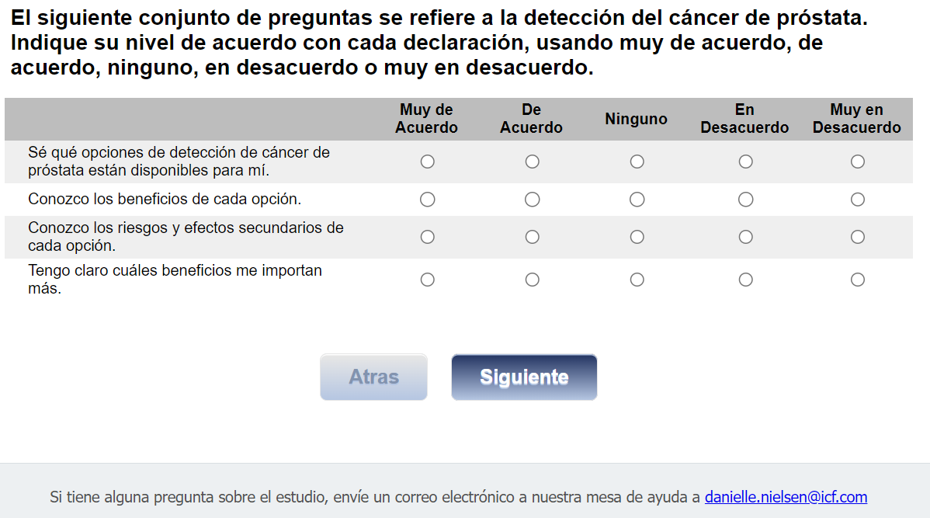

[ASK ALL]
Q36e_h.
En cuanto, a la detección del cáncer de próstata,

 | 01 Muy de Acuerdo | 02 De Acuerdo | 03 Ninguno | 04 En Desacuerdo | 05 Muy en Desacuerdo
Q36e. Tengo claro cuáles riesgos y efectos secundarios son más importantes.
Q36f. Tengo claro qué es más importante para mí (los beneficios o los riesgos y efectos secundarios).
Q36g. Tengo suficiente apoyo de los demás para tomar una decisión sobre la prueba de detección del cáncer de próstata.
Q36h. Estoy eligiendo sin presión de los demás.

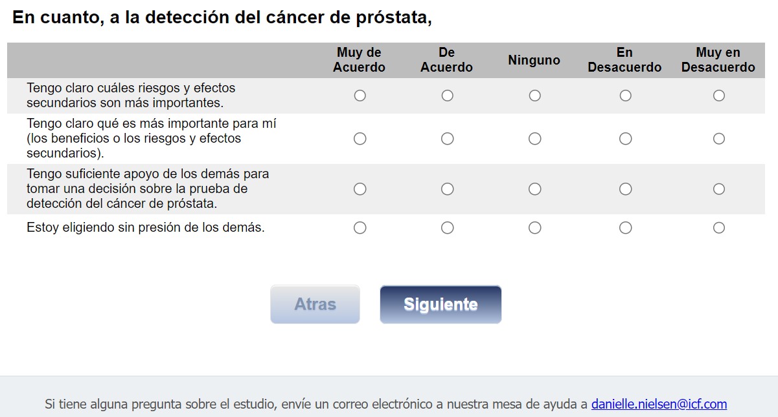

[ASK ALL]
Q36i_l.
En cuanto, a la detección del cáncer de próstata,

 | 01 Muy de Acuerdo | 02 De Acuerdo | 03 Ninguno | 04 En Desacuerdo | 05 Muy en Desacuerdo
Q36i. Tengo suficientes consejos para tomar una decisión.
Q36j. Tengo claro la mejor opción para mí.
Q36k. Estoy seguro de qué elegir.
Q36l. Esta decisión es fácil de tomar para mí.

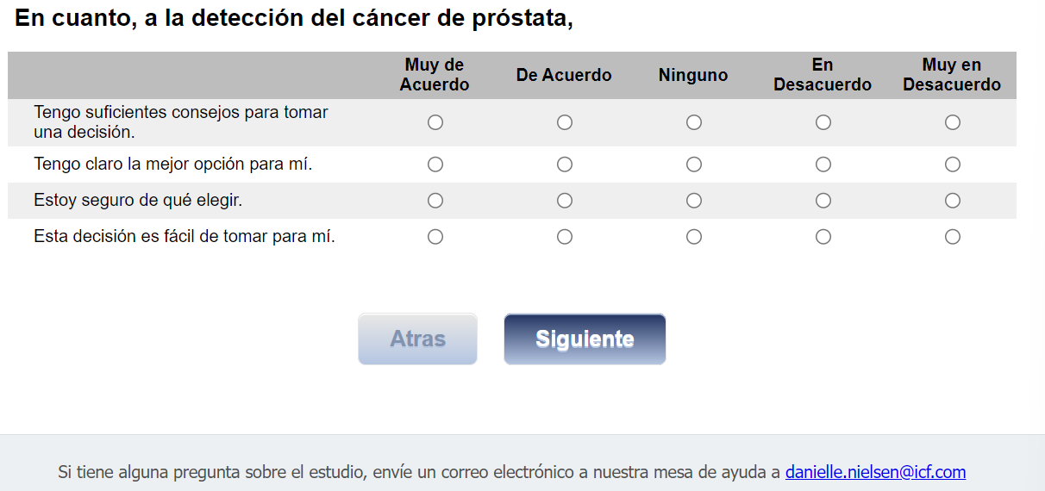

[ASK ALL]
Q36m_p.
En cuanto, a la detección del cáncer de próstata,

 | 01 Muy de Acuerdo | 02 De Acuerdo | 03 Ninguno | 04 En Desacuerdo | 05 Muy en Desacuerdo
Q36m. Siento que he hecho una elección informada.
Q36n. Mi decisión muestra lo que es importante para mí.
Q36o. Espero seguir con mi decisión.
Q36p. Estoy satisfecho con mi decisión.

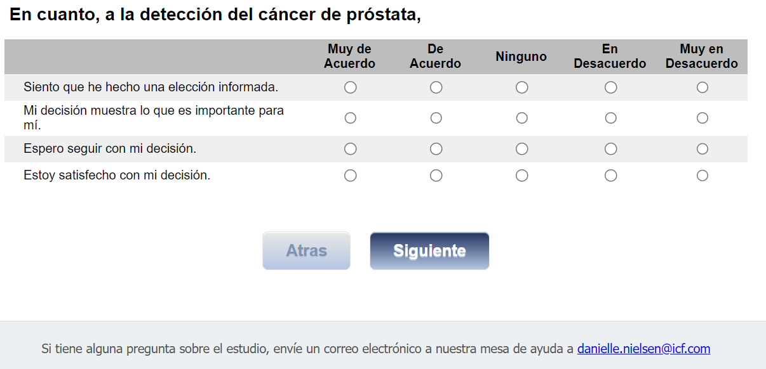

Section 7: Autonomous Decision Making
[ASK ALL]
Q37.
Por favor, marque el nivel de participación que preferiría tener al tomar decisiones sobre la detección del cáncer de próstata.
01 Prefiero tomar la decisión final.
02 Prefiero tomar la decisión final después de considerar seriamente la opinión de mi proveedor de atención de la salud.
03 Prefiero compartir la responsabilidad de tomar la decisión final con mi proveedor de atención de la salud.
04 Prefiero que mi proveedor de atención de la salud tome la decisión final después de que él o ella considere seriamente mi opinión.
05 Prefiero que mi proveedor de atención de la salud tome la decisión final.

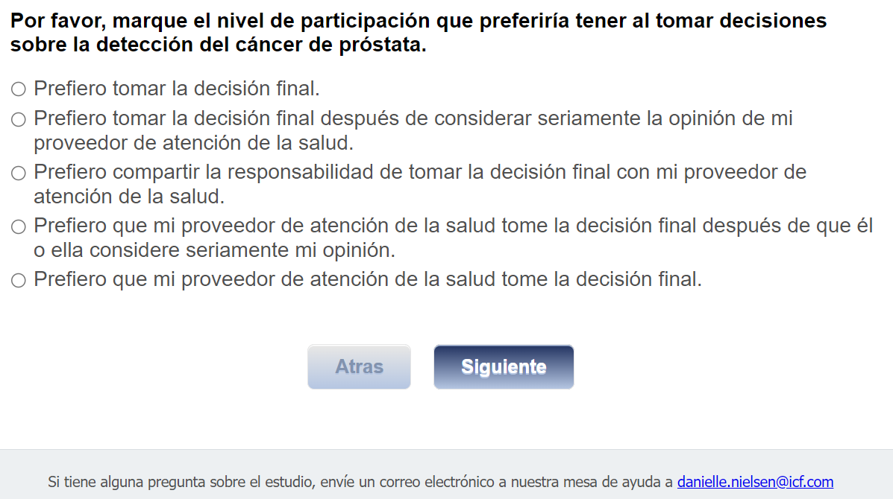

Section 8: Previous Exposure to Informational Materials About Prostate Cancer Screening
[ASK ALL]
Q38.
¿Alguna vez ha leído algún material informativo sobre la detección del cáncer de próstata?

01 Sí
02 No

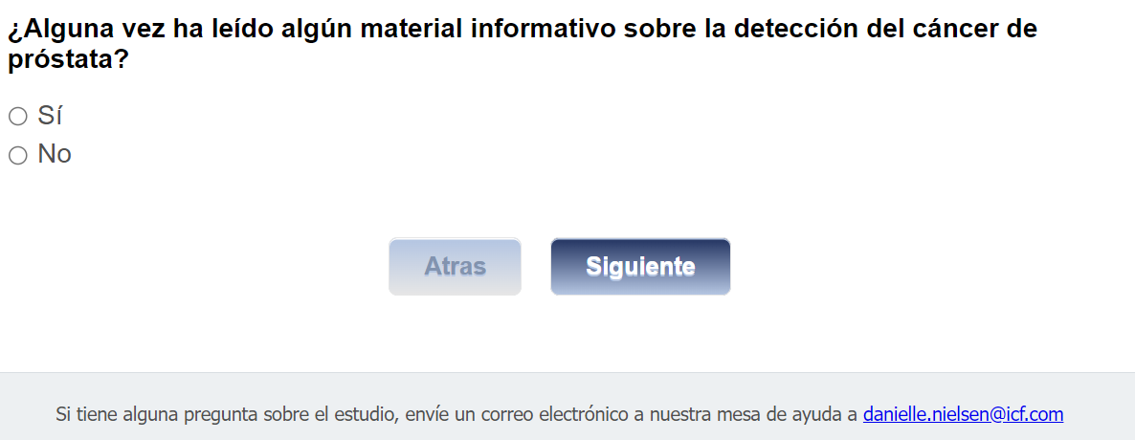

[ASK IF Q38=01]
Q39.
¿Qué material informativo sobre la detección del cáncer de próstata leyó?
[TEXT BOX]

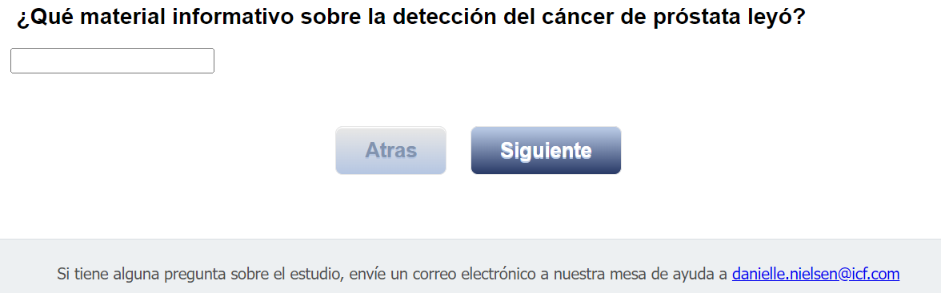

[ASK IF Q38=01]
Q40.
¿Hace cuánto tiempo leyó estos materiales?

01 En el último mes
02 En los últimos 2 - 3 meses
03 En los últimos 4 - 6 meses
04 En el último 7 – 12 meses

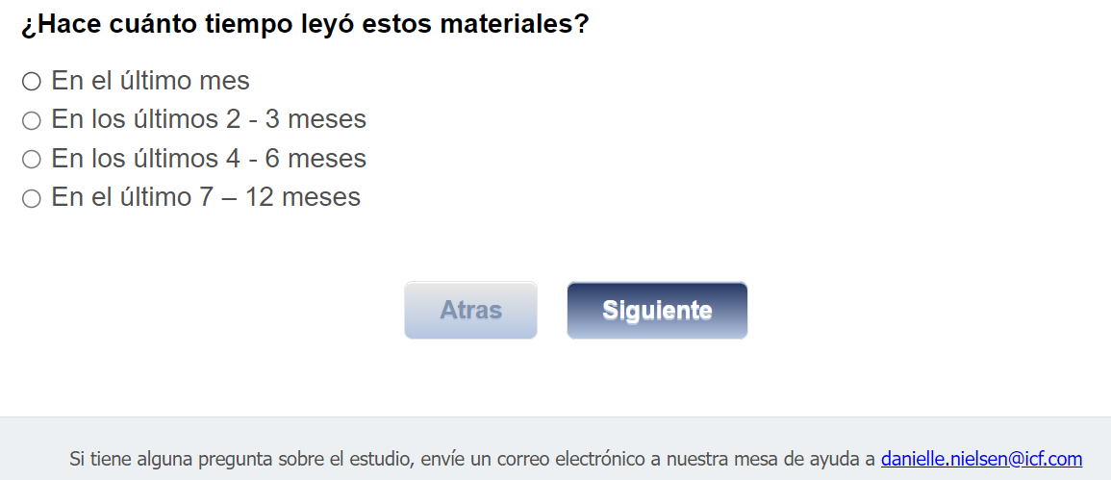

[ASK IF Q38=01]
[MUL=4]
Q41.
¿Dónde consiguió estos materiales? Marque todo lo que corresponda.

01 Me los dio mi doctor
02 En el consultorio médico o clínica
03 Los busque por internet
04 Otro, especificar [TEXT BOX]

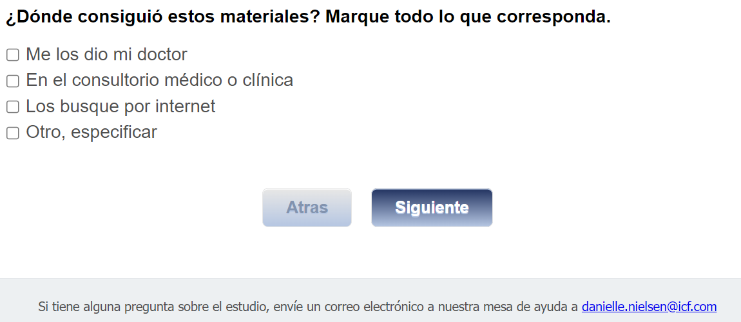

[ASK IF Q38=01]
Q42.
¿Cuánto del material leyó?

01 Todo
02 La mayor parte
03 Algo de eso

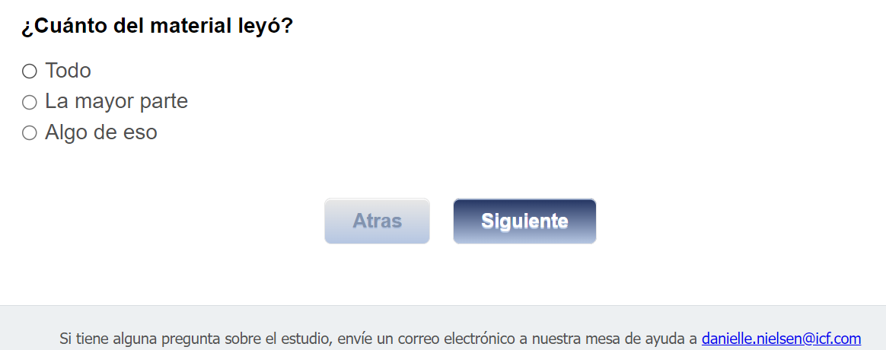

[ASK IF Q38=01]
[MUL=3]
Q43.
¿Qué tipo de material era? Marque todo lo que corresponda.

01 Folleto o folleto en papel
02 Página web o sitio web interactivo
03 Otro, especificar [TEXT BOX]

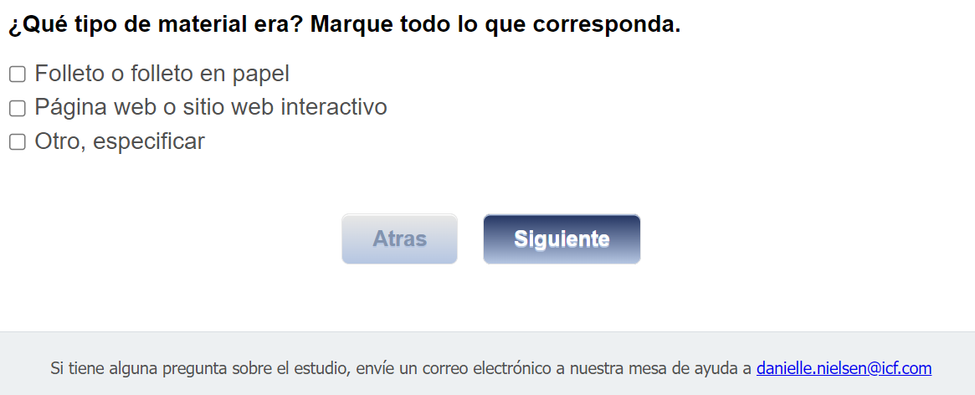
[ASK ALL]
J1int. En agradecimiento por el tiempo que dedicó a contestar nuestras preguntas, nos gustaría brindarle un código de regalo de $25 de Amazon. ¿Desea obtener el código de regalo?
01 Sí
02 No

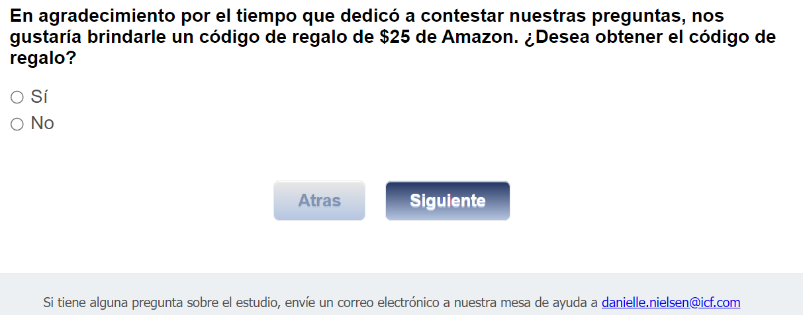

[ASK ALL]
J1.
Gracias por completar esta encuesta. Su código de regalo de Amazon de $25 se muestra a continuación. También recibirá un correo electrónico con este código de regalo de $25 para sus registros.

<insert GIFT_CODE>

El código es un número único que puede utilizar para comprar artículos en línea en Amazon.com. Puede ingresar el código en línea cuando esté listo para realizar una compra en Amazon.com. No hay fecha de caducidad.

Dentro de la próxima semana, recibirá un correo electrónico con un enlace web a información sobre la detección del cáncer de próstata para su revisión. El correo electrónico también incluirá un enlace web a una encuesta para que la complete. Por favor, asegúrese de revisar la información sobre la detección del cáncer de próstata antes de completar la encuesta.

Si tiene alguna pregunta, comuníquese con la gerente del proyecto, Danielle Nielsen en Danielle.Nielsen@icf.com.

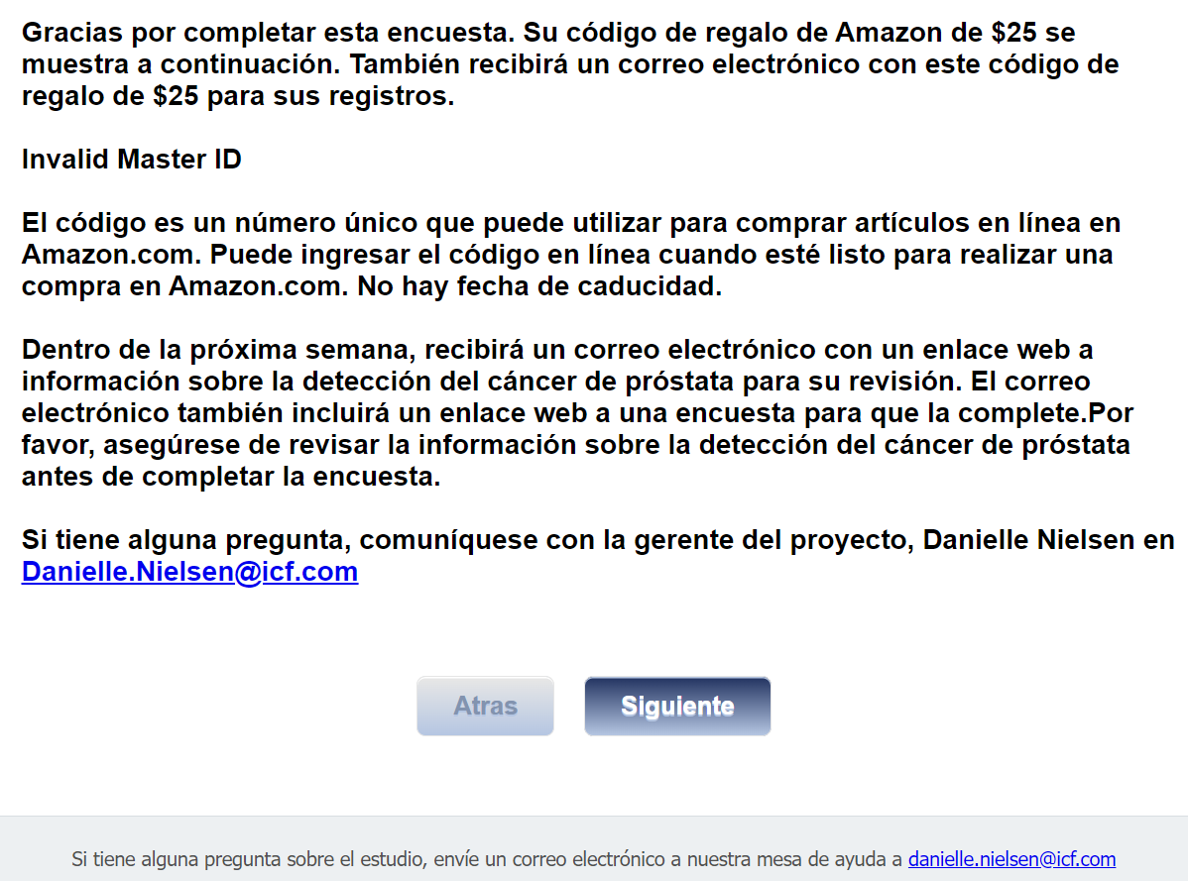
GCODE_EMAIL.
Para recibir su código por correo electrónico, ingrese su dirección de correo electrónico aquí:
[textbox]
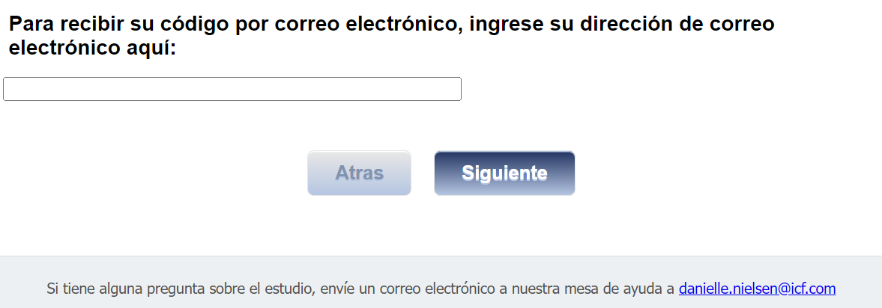

Subject Line: Código de regalo de la encuesta de los CDC
¡Hola!
¡Gracias por completar la primera encuesta del Estudio de Evaluación del Cáncer de Próstata de los CDC!
Aquí tiene su código de regalo de Amazon de $25 dólares:

[GIFT_CODE]

CÓMO UTILIZAR SU CÓDIGO DE REGALO DE AMAZON
El código es un número único que puede usar para comprar artículos en línea en amazon.com. Puede introducir el código en línea cuando esté listo para realizar una compra en amazon.com. No tiene fecha de caducidad.
Guarde este código en un lugar seguro hasta que vaya a utilizarlo. Algunas ideas para mantenerlo seguro son:
1. Escríbalo en una hoja de papel y guárdelo en un lugar seguro y oculto.
2. Tome una foto del código con su teléfono.
3. Guarde el código en su cuenta de Amazon.com. Si tiene una cuenta en amazon.com, puede guardar su código en su cuenta hasta que esté listo para gastarlo.
Introduzca este enlace: https://www.amazon.com/gc/redeem/
O, siga estas instrucciones:
1. Visite amazon.com.
2. En el banner azul, haga clic en "Gift Cards & Registry" (Tarjetas regalo y registro).
3. En la página de tarjetas regalo, elija "redeem a gift card" (canjear una tarjeta regalo).
4. Con el teclado, ingrese o copie/pegue el código de regalo en el campo "Enter claim code" (Introducir código de canjeo).

¡Otra vez, le agradecemos su tiempo y sus comentarios!

Atentamente,
Debbie Krugipudi
Personal de apoyo al estudio de evaluación de la próstata de los CDC

[ASK ALL]
CLOSE.
Gracias por completar esta encuesta.

Si tiene alguna pregunta, comuníquese con la gerente del proyecto, Danielle Nielsen en Danielle.Nielsen@icf.com.
01 END SURVEY

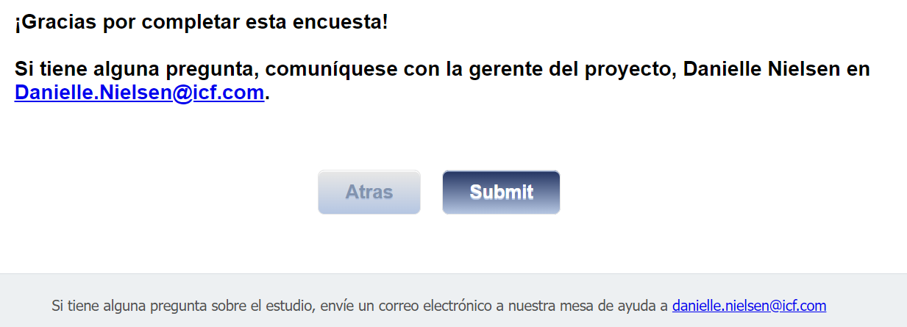

Exit Pre- exposure survey at this point

